Molift Raiser Pro

EN - User manual
DE - Gebrauchsanweisung NO - Brukermanual
SV - Bruksanvisning FI - Käyttöohje
IT - Manual utente
FR - Manual d`utilisation ES - Manual de usuarioo NL - Handleiding
DK - Brugsvejledning

BM43099 Rev. G 2021-12-29
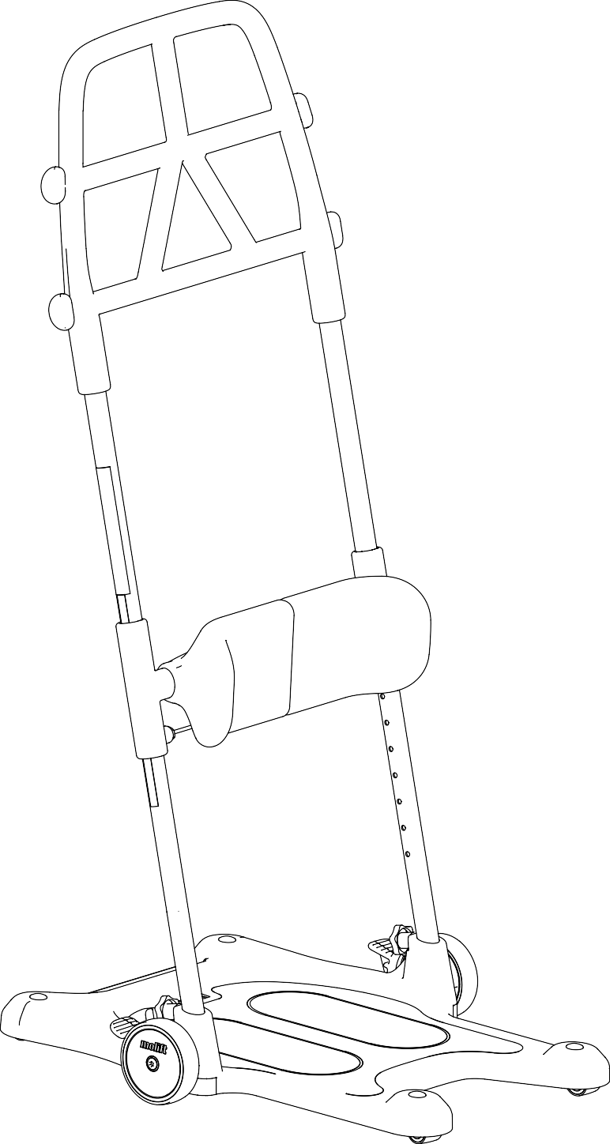

Contents

User manual - English - 4 Bruksanvisning - Svenska - 8 Brukermanual - Norsk - 12 Brugsvejledning - Dansk - 16 Käyttöohje - Suomi - 20 Gebrauchsanweisung - Deutsch - 24 Handleiding - Nederlands - 28 Manual d`utilisation - Francais - 32 Manual utente - Italiano - 36 Manual de usuarioo - Español - 40

Molift Raiser Pro / BM43099 Rev G / www.etac.com

General
CE declaration
The product, and its related accessories, de- scribed in this instruction for use (IFU), is in compliance with the regulation (EU) 2017/745 of
5. April 2017 – as a medical device, risk class I.
The product is manufactured and tested accord- ing to EN 12182:2012 and selected parts of EN/ ISO 10535:2006.
Any serious incident that occurs in relation to the device should be reported to the manufacturer and the competent authority of the Member State in which the user and/or patient is estab- lished.

Labels and symbols
Product label:
The label contains art. number and serial number (bar codes). The EAN code contains;
(01) (EAN no.): xxxxxxxxxxxxxx
(11) (Batch): YYMMDD
- (Serial number): xxxxx

(01)XXXXXXXXXXXXXX(11)XXXXXX(21)XXXXXX
Etac A/S Parallelvej 3
DK-8751 Gedved
XXXXXX
www.etac.com
YYYY-MM-DD
ABCDEFGHIJ

Conditions for Use:
Transferring a person may pose an element of risk. Only trained personnel should use the equipment covered by this user manual. Warranty notice:
Two-year warranty against defects in workmanship and materials of our products. Please refer to www.etac.com for terms and conditions.
Visit www.etac.com to download the latest version of our doccu- mentation.

Important
Read User Manual before use!
It is important to fully understand the content of the user manual before attempting to use the equipment. This User Manual con- tains important safety instructions and information regarding the use of the Molift Raiser Pro. For instructions/information regarding the accessories, see separate user manual.
In this manual the user is the person being transferred. The assistant is the person operating the Molift Raiser Pro.
Symbols:

YYYY-MM-DD

70
10

170 375

Manufacturer

Date of manufacture

Catalogue number

Serial number

Medical Device CE marked
Refer to user manual

Max temperature/time when washing.

Max user weight (SWL)
Short user guide:

Modifications and use of components made by other manufacturers:
We recommend only using Etac components and spare parts. Declaration of conformity is not valid and Etac is not responsible for warranty if any modifications are made to the Product. Etac shall not be liable for faults or accidents that can occur when using components made by other manufacturers.

Risk assessment
It is important that the Molift Raiser Pro has been tested with the individual user and for the intended transfer. Assess the risks and take notes. Evaluate the user’s ability to use the Product and if needed use any suitable Molift Raiser Pro accessories. You as a carer are responsible for the safety of the user.
Only technical personnel are allowed to perform repairs.

Molift Raiser Pro - intended use
Molift Raiser Pro is a sit-to-stand transfer aid used indoors on flat surfaces for shorter transfer from one sitting position to another sitting position. Transfer between wheelchair and bed/toilet
or chair. Can also be used for repositioning farther back in the wheelchair. Users must be active, able to grip and pull up their own body weight. Raiser Pro is designed for easy maneuvering and works well in confined spaces.
pH when washing

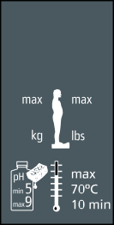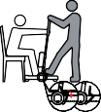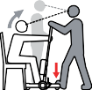Important safety information

170 375

QR code

Molift Raiser Pro

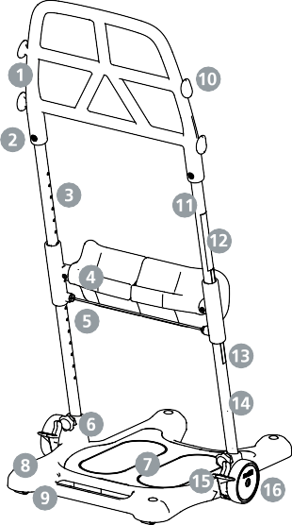
  - Handle
  - Screw
  - Left Pipe
  - Leg support
  - Relase wire
  - Knob
  - Foot plate
  - Base plate
  - Castors Ø35
  - Attachment for accessories (2 heights)
  - Right Pipe
  - Short user guide
  - Height label
  - Product label
  - Brake pedal
  - Wheel Ø100

Molift Raiser Pro / BM43099 Rev G / www.etac.com

Technical data Mounting pipes to base plate

Safe Working Load (SWL):
170kg (375 lbs)
Weight of unit:
10kg
Dimensions:
Height(A): 1,2 m
Height (B): 0,3-0,51 m
Depth (C): 0,63 m
Width (D): 0,54 m
Width (E): 0,37m Step in height (F): 0,035m Clearence (G): 0,057m
Material:
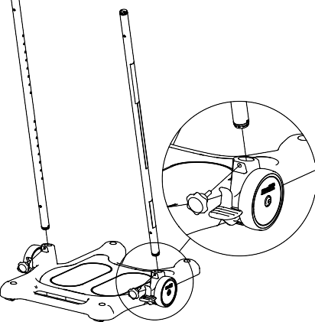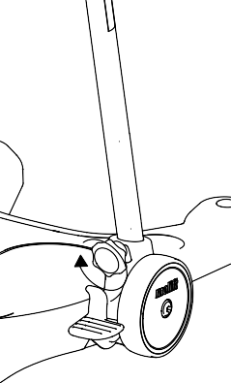Powder coated aluminum, Plastic, Steel.
1
2
Expected Lifetime:
The Molift Raiser Pro has an expected lifetime of 5
years or 15000 transport cycles.

    - 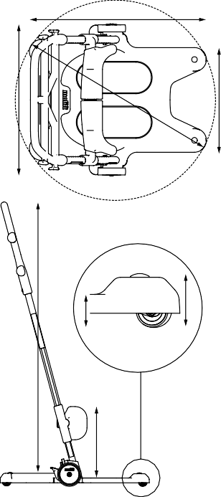Place the base plate on an even surface and lock brakes. Insert pipe with holes facing towards center of plate. Pipe
C
D
H
A
F
G
B min
E with label must be at the right, standing on the assistant side. Insert knob.
    - Tighten knob firmly by turning knob clockwise.

Make sure that knob are Properly fastened. Loose knobs can make the pipes wobbly and the Molift Raiser Pro unsafe to use.

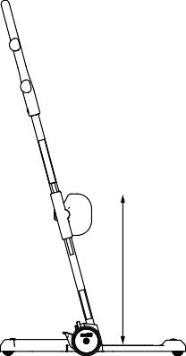 Mounting leg support
B max
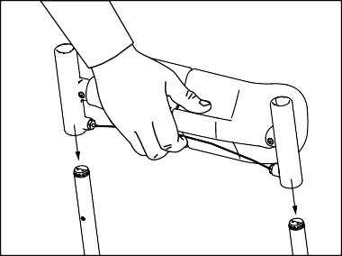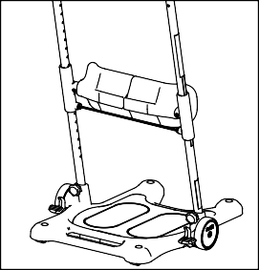The knee cushions are adjusted individually. The leg support has 7 step adjustment from 0,3 to 0,51 meters. Follow these two steps when mounting the leg support:
1
2
”Click”

Supplied parts

      - Pull release wire and slide the leg support on pipes, cushion faceing

      - Release wire and let the leg support settle in

Leg support 1X

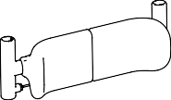
Allen key 1x
Turning knob 2x

User manual 1x
user side.
desired position.

ES
IT
FR
NL
DE
FI
DA
NO
SV
EN
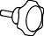

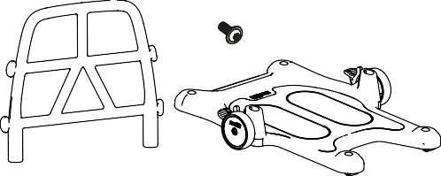Right Pipe Left Pipe
Handle 1x
Screws 2x
Base Plate 1x
1x 1x

Molift Raiser Pro / BM43099 Rev G / www.etac.com

Mounting handle
Make sure both sides are properly settled. Push up or down until you get the auditiv feedback click.
Unattached leg support can cause knee support to slide down and make the Molift Raiser Pro unsafe to use.

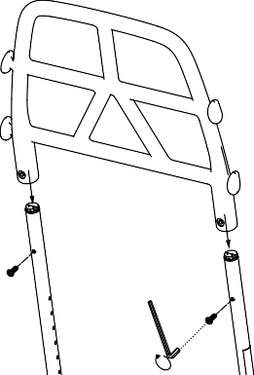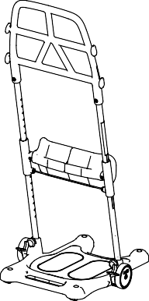 Positioning Molift Raiser Pro
1
2

        - Slide the handle on pipe so holes on pipe maching holes on handle. Innsert unbraco screws and tighten with allen key.
        - Make sure unbraco screws are pointing towards assistant side.

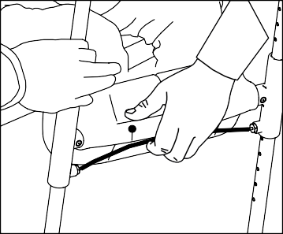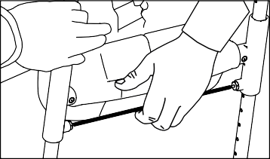 Checklist after assembly
2
3
”Click”

Don`t start using Molift Raiser Pro before completing the checklist after assembly.

Use this checklist to verify that the Molift Raiser Pro is Properly installed and can operate correctly and safely before use. See assembly information on the previous page for details.
- Make sure that the leg support is mounted correctly.
- Make sure that both knobs between outer pipes and base plate are mounted correctly and Properly tightened
- Make sure that the handle is mounted correctly.
- 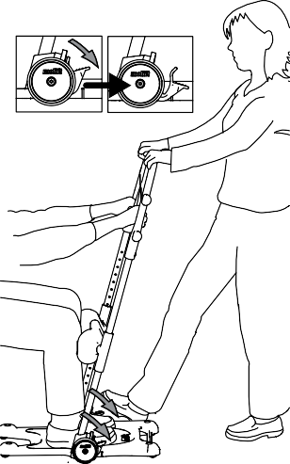Make sure Molift Raiser Pro moves freely.
Brake locked
1

- 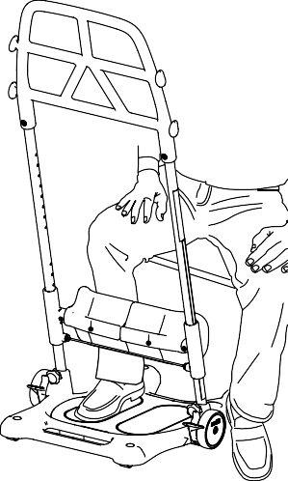The user’s feet are placed on the footplate.
1

- Adjust the height of the leg support so that the top of the support is below the knee of the user.
- When desired height is reached the leg support “click” in place.

- Make sure brake works.

Adjusting leg support height
Transfering user

- Pull wire on the back side of cushions. Move leg sup- port up or down to desired height.
- When correct knee support height is obtained, release wire and let the leg support
settle in desired height. You

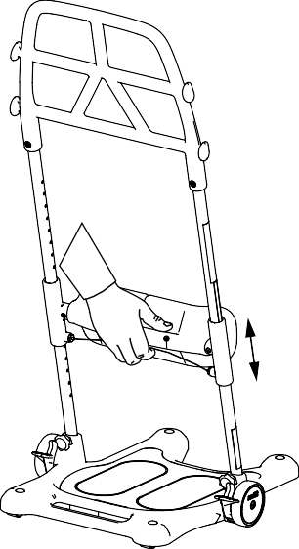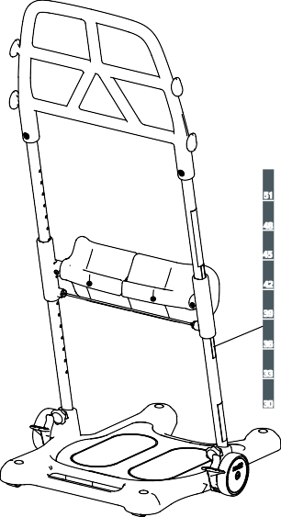will hear the leg support “click” in place and the red wire is straight.
1
2
51

48

45

42

39
”Click”
36

33
30
The knee support height can be read from the scale on the pipe. The number above the leg support bracket referes to the correct height.
- Lock both wheels by pressing down the brake on one side. Both wheels lock regardless of which side assistant steps on.
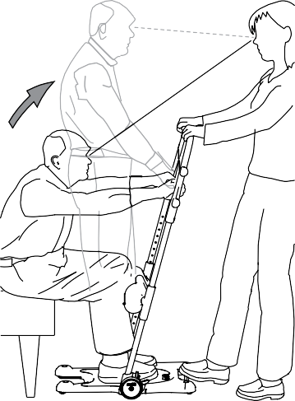Place one foot on the edge of the base plate. Choose a grip on the handle that is comfortable for both assis- tant and the user.
2
- Encourage the user to stand up, at the same time, counter balancing the users weight using a foot and hands (use your body- weight by leaning backwards).

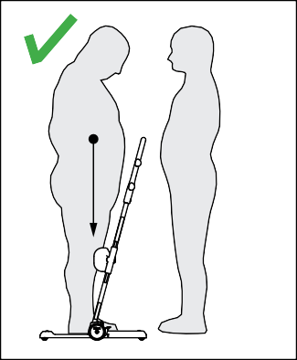
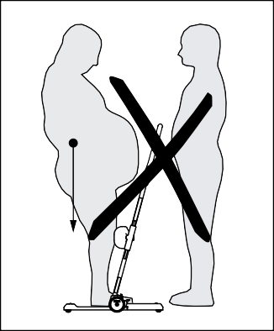
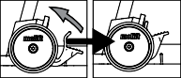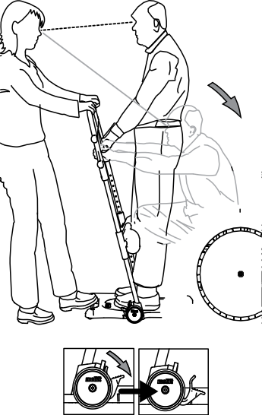Molift Raiser Pro / BM43099 Rev G / www.etac.com
The wheels must always be locked when the user stands up and sits down.
3

Brake unlocked
4

Brake locked

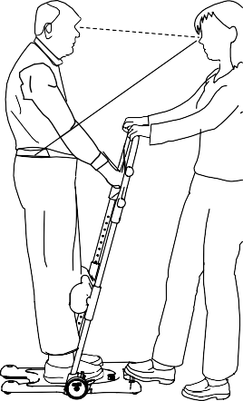
Make sure the users weight is close to the center of the base plate.

Accessories

Molift Raiser Soft Handels Molift Raiser Strap

- Release the brake with one foot.Pull the Molift Raiser backwards and then steer
it toward the new seating position. Make sure that any wheels are locked in the new seating. The transfer is best done with the user faced in the direction of travel.

- Lock both wheels. Place a foot on the edge of the foot- plate before the user sits down. Counter balance while the user sits down. Maintain eye contact with the user during the entire transfer Process.
Molift Raiser Strap +

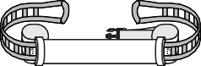
Molift Raiser Belt

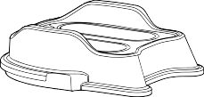
Molift Raiser Pro Heel Strap Molift Raiser Pro Block

The carer must always counter balance the weight of the user when she/he stands up or sits down.

Transport and storage

Molift Raiser Pro can be stored and transported under temper- atures between -25 - 70°C and relative humidity between 15 - 93%. Don`t use the Molift Raiser Pro for transportation of goods.

User / Assistant
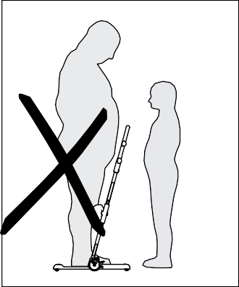
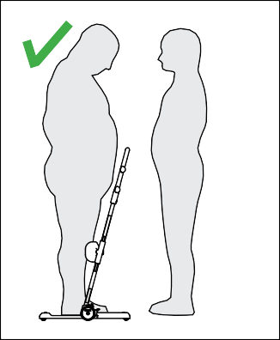
The assistant has to be able to handle the weight of the user.

Cleaning and disinfection
Clean on a regular basis. Clean surfaces with a damp cloth using an appropriate pH-neutral detergent. Do not use solvents or strong liquids, this may damage surfaces on the Molift Raiser Pro. For disinfection when needed; use isoPropyl alcohol or similar.
Avoid abrasive cleaning Products. Remove hair and pile from the wheels, verify that the wheels rotates freely and brakes functions Properly. Make sure not to damage or remove labels when cleaning.

Reconditioning
Follow cleaning and assembly Procedure. Separate reconditioning document is available at Etac.com.

Recycling
Molift Raiser Pro can be disposed of as metal and plastic waste. Recycling instructions is available at Etac.com

Spare parts
A list of spare parts is available at Etac.com.

ES
IT
FR
NL
DE
FI
DA
NO
SV
EN

Molift Raiser Pro / BM43099 Rev G / www.etac.com

Allmänt
CE-märkning
Produkten och de tillbehör som beskrivs i denna bruksanvisning överensstämmer med förordning (EU) 2017/745 av den 5 april 2017 som medicinteknisk produkt, riskklass I. Produkten tillverkas och testas i enlighet med EN 12182:2012 och utvalda delar av EN/ ISO 10535:2006.
Alla allvarliga incidenter som inträffar och som är relaterade till produkten ska rappor- teras till tillverkaren och den behöriga myn- digheten i det medlemsland där användaren och/eller patienten bor.

Etiketter och symboler

Produktetikett:
Etiketten innehåller artikel- och serienummer (streckkoder). EAN-koden innehåller:
  - (EAN-nr): xxxxxxxxxxxxxx
(11) (Batch): ÅÅMMDD
(21) (Serienummer): xxxxx

(01)XXXXXXXXXXXXXX(11)XXXXXX(21)XXXXXX
Etac A/S Parallelvej 3
DK-8751 Gedved
XXXXXX
www.etac.com
YYYY-MM-DD
ABCDEFGHIJ

Villkor för användning:
Förflyttning av en person kan medföra vissa risker. Endast utbil- dad personal får använda den utrustning som beskrivs i denna manual.
Garantimeddelande
Två års garanti mot defekter i utförande och material i våra pro- dukter. Se www.etac.com för villkor.
På www.etac.com kan du ladda ned den senaste versionen av vår dokumentation.

Viktigt
Läs igenom manualen innan du börjar använda lyften!
Det är viktigt att du förstår innehållet i manualen fullt ut innan du försöker använda utrustningen. Denna brukarmanual innehåller viktiga säkerhetsanvisningar och information om hur Molift Raiser Pro ska användas. Anvisningar/information om tillbehören finns
i separat brukarmanual. I den här manualen är brukaren den
person som förflyttas.
Symboler:

YYYY-MM-DD

70
10

Tillverkare

Tillverkningsdatum

Katalognummer

Serienummer

Medicinteknisk produkt

CE-märkt

Se brukarmanual

Maxtemperatur/maxtid vid tvättning.
Liten användarguide:

Assistenten är den person som hanterar och styr Molift Raiser Pro.
Modifieringar och användning av komponenter från andra tillverkare:
Vi rekommenderar att endast komponenter och reservdelar från Etac används. Försäkran om överensstämmelse är inte giltig och Etac tar inget garantiansvar om modifieringar har utförts på pro- dukten. Etac tar inget ansvar för fel eller olyckor som kan inträffa om komponenter från andra tillverkare används.
170 375 Max. brukarvikt
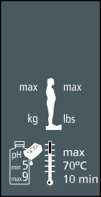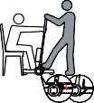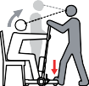(säker arbetsbelastning)

170 375
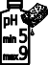 pH-värde vid tvättning Viktig säkerhetsinformation.

QR-kod

Riskbedömning
Det är viktigt att Molift Raiser Pro är utprovad för den enskilda brukaren och den tänkta förflyttningen. Gör en riskbedömning och dokumentera. Bedöm brukarens förutsättningar att använda produkten och komplettera ev. med lämpligt tillbehör. Som vårdgivare är du ansvarig för brukarens säkerhet.
Reparationer får endast utföras av teknisk personal.

Molift Raiser Pro – avsedd användning
Molift Raiser Pro är ett uppresnings- och förflyttningshjälpmedel som används inomhus på plana ytor för kortare förflyttning från en sits till en annan, till exempel mellan rullstol och säng/toalett eller stol. Kan även användas för förflyttning längre bak i rullstol. Brukarna måste vara aktiva, ha gripfunktion och kunna bära sin egen kroppsvikt. Raiser Pro är konstruerad för att vara lättmanöv- rerad och fungerar bra i trånga utrymmen.

Molift Raiser Pro

- Handtag
- Skruv
- Rör vänster sida
- Benstöd
- Vajer för höjdreglering
- Vred
- Fotplatta
- Bottenplatta
- Hjul Ø35
- Fäste för tillbehör (två höjder)
- Rör höger sida
- Kort instruktion
- Höjdetikett
- Produktetikett
- Bromspedal
- Hjul Ø100

Molift Raiser Pro / BM43099 Rev G / www.etac.com

Tekniska data Montera rören på basplattan

Maximalt tillåten belastning:
170 kg
Enhetens vikt:
10 kg
Mått:
Höjd (A): 1,2 m
Höjd (B): 0,3–0,51 m
Djup (C): 0,63 m
Bredd (D): 0,54 m
Bredd (E): 0,37 m Instegshöjd (F): 0,035 m Frigång (G): 0,057 m
Material:
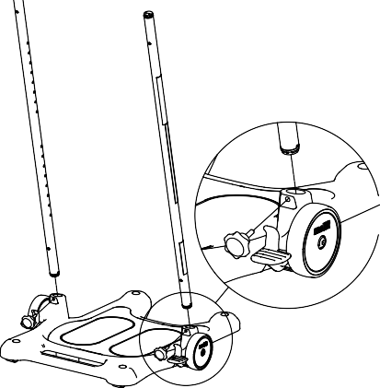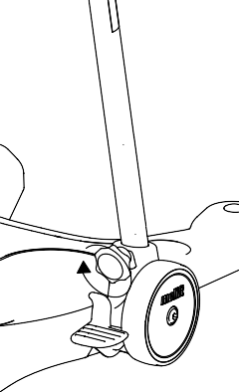Pulverlackerad aluminium, plast, stål.
1
2
Förväntad livslängd:
Molift Raiser Pro har en för- väntad livslängd på 5 år eller 15 000 transportcykler.

- 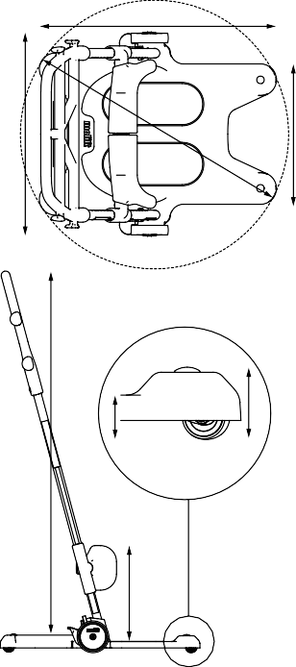Placera bottenplattan på en plan yta och lås bromsarna. För in röret med hålen vända mot plattans mitt. Röret
C
D
H
A
F
G
B min
E med etiketten på ska sitta på höger sida, upprätt på assistentsidan. Sätt i vredet.
- Dra åt vredet ordentligt genom att vrida det medurs.

Kontrollera att vredet sitter fast ordentligt. Lösa vred kan göra att rören sitter ostadigt och att Molift Raiser Pro är osäker att använda.

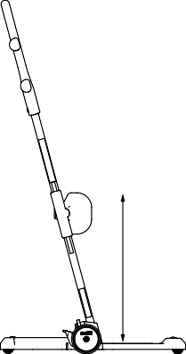 Montering av benstöd
B max
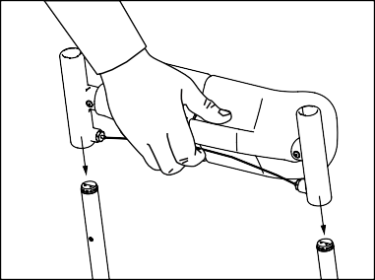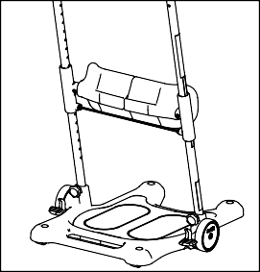Knädynorna justeras var och en för sig. Benstödet kan justeras i sju steg från 0,3 till 0,51 meter. Följ dessa två steg när du monterar benstödet:
1
2
”Click”

Medföljande delar

- Dra i vajern och skjut fast benstödet på rören. Dynan ska vara

- Släpp på vajern och låt benstödet hamna i önskat

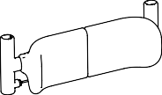
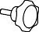
Benstöd 1x
Insexnyckel 1x

Brukarmanual 1x
vänd mot brukarsidan.
läge.

Rör höger sida
1x

Rör vänster sida
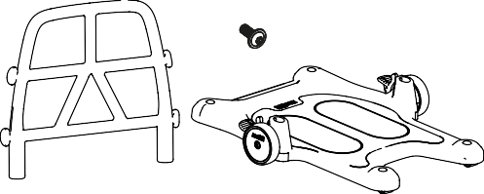1x
Vred 2x
Handtag 1x
Skruvar 2x
Bottenplatta 1x

Montera handtaget

  - 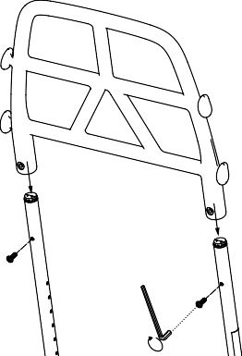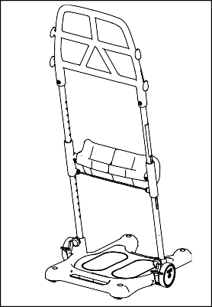Skjut fast handtaget på röret så att hålen på röret är i linje med hålen på handtaget. Sätt i unbracoskruvar och dra åt dem med insexnyckeln.
1
2
  - Se till så att unbraco- skruvarna är riktade mot assistentsidan.

ES
IT
FR
NL
DE
FI
DA
NO
SV
EN

Molift Raiser Pro / BM43099 Rev G / www.etac.com

Checklista efter montering Placera Molift Raiser Pro

Börja inte använda Molift Raiser Pro innan checklistan efter montering har gåtts igenom.

Använd denna checklista för att verifiera att Molift Raiser Pro är rätt monterad och fungerar korrekt och säkert innan den
används. Se monteringsinformationen på föregående sida för mer information.
- Kontrollera att benstödet är korrekt monterat.
- Kontrollera att båda vreden mellan rören och botten- plattan är monterade på rätt sätt och ordentligt åtdragna.
- Kontrollera att handtaget är korrekt monterat.
- Kontrollera att Molift Raiser Pro kan rulla obehindrat.
- Kontrollera att bromsen fungerar.

Justera benstödshöjd

    - 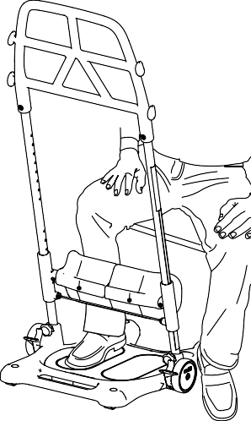Placera brukarens föt- ter på fotplattan.
1

    - 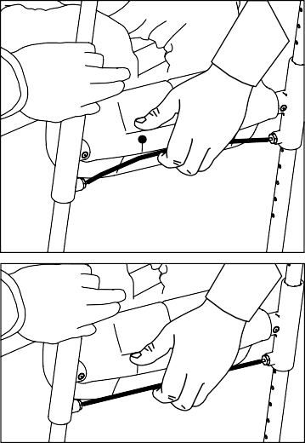Justera benstödets höjd så att överkanten hamnar under bruka- rens knä.
2
3
”Click”
    - När önskad höjd har uppnåtts ”klickas” benstödet fast.

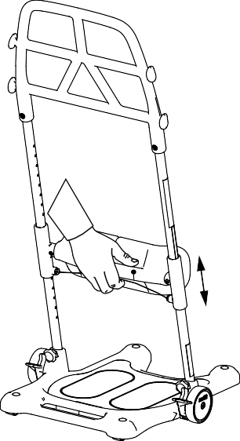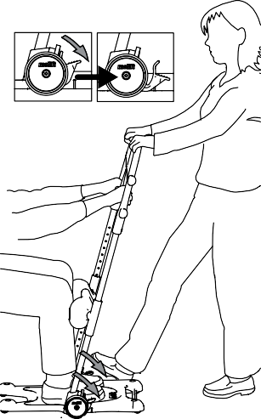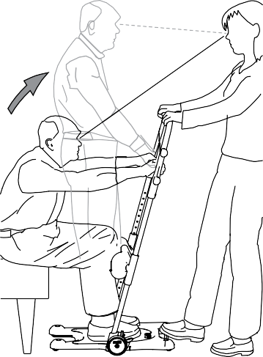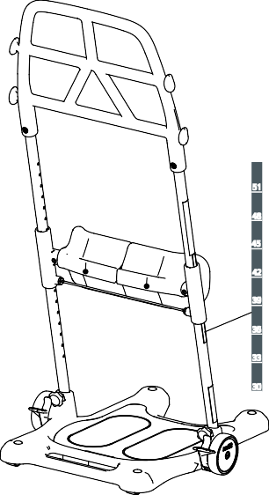 Förflytta brukare
1
Broms låst
1
2
2
51

48

45

42

39
”Click”
36

33
30

- Dra i vajern på baksidan av dynorna. Flytta benstödet uppåt eller nedåt till önskad höjd.
- När när rätt höjd uppnås släpper du på vajern och låter benstödet hamna i önskad höjd. Du hör när benstödet ”klickas” fast och den röda vajern är rak. Benstödshöjden kan läsas av på skalan på röret. Siffran ovanför fästet för benstödet motsvarar rätt höjd.

  - Lås båda hjulen genom att trycka bromsen nedåt på ena sidan. Båda hjulen låses
Kontrollera att båda sidorna är stadiga.
Tryck uppåt eller nedåt tills du hör klicket som bekräftar att benstödet sitter fast.
Ett benstöd som inte sitter fast ordentligt kan glida ned, vilket gör Molift Raiser Pro osäker att använda.
  - Uppmana brukaren att resa sig samtidigt som du håller emot med foten och händerna (använd din

oavsett vilken sida assistenten egen kroppstyngd genom att luta

aktiverar på. Sätt ena foten på bottenplattans kant. Välj ett handtagsgrepp som känns behagligt för både assistent och brukare.
dig lätt bakåt).

Hjulen måste alltid vara låsta när brukaren ställer sig upp eller sätter sig ned.

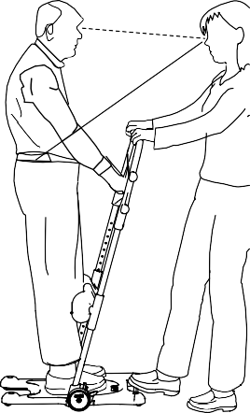
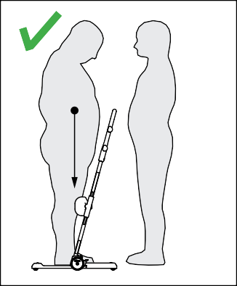
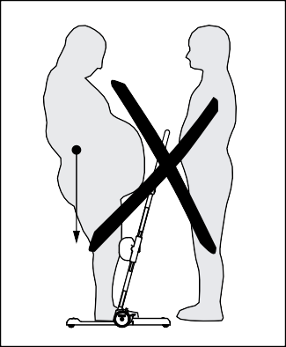
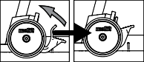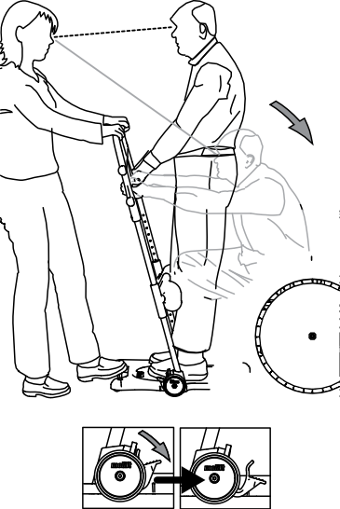Molift Raiser Pro / BM43099 Rev G / www.etac.com
3

Olåst broms
4

Broms låst

Se till att brukarens vikt är placerad nära bottenplattans mitt.

Tillbehör

  - Släpp upp bromsen med ena foten. Dra Molift Raiser Pro bakåt och styr den sedan mot den nya sittplatsen. Tänk på att låsa eventuella hjul på den nya rullstolen. Förflyttningen blir smidigast om brukaren har ansiktet vänt i rörelseriktningen.
  - Lås båda hjulen. Sätt ena foten på bottenplattans kant innan bru- karen sätter sig. Håll emot medan brukaren sätter sig. Håll ögon- kontakt med brukaren under hela förflyttningen.
Molift Raiser Soft Handels
Molift Raiser Strap Molift Raiser Strap +
Molift Raiser Belt

Molift Raiser Pro Heel Strap

Transport och förvaring
Assistenten ska alltid ge motvikt när brukaren reser sig upp eller sätter sig ned.
Molift Raiser Pro kan förvaras och transporteras vid temperaturer mellan -25 och 70 °C och vid en relativ fuktighet på 15–93 %.

Molift Raiser Pro Block

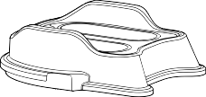
Använd inte Molift Raiser Pro för transport av föremål. Rengöring och desinfektion
Rengör regelbundet. Rengör ytorna med fuktig trasa och lämpligt

Brukare/assistent
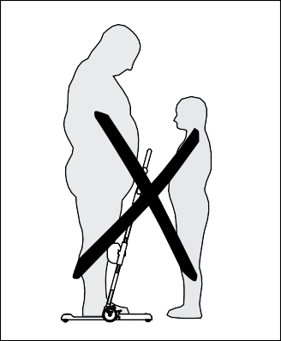
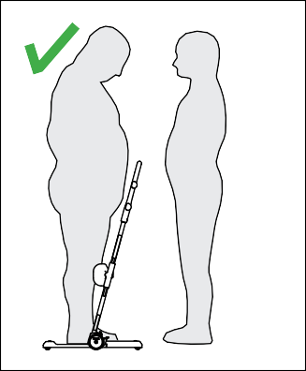
Assistenten måste kunna hantera brukarens vikt.
pH-neutralt rengöringsmedel. Använd inte lösningsmedel eller starka vätskor eftersom det kan skada Molift Raiser Pro. För desinfektion vid behov: Använd isopropylalkohol eller liknande. Undvik slipande rengöringsmedel. Ta bort hår och mattlugg från hjulen, kontrollera att hjulen kan rulla fritt och att bromsarna fungerar som de ska. Undvik att skada eller avlägsna etiketter under rengöring.

Rekonditionering
Följ rengörings- och monteringsproceduren. Separata rekonditio- neringsdokument finns på Etac.com.

Återvinning
Molift Raiser Pro kan kasseras som metallavfall. Återvinningsinstruktioner finns på Etac.com

ES
IT
FR
NL
DE
FI
DA
NO
SV
EN

Reservdelar
En lista över reservdelar finns på Etac.com.

Molift Raiser Pro / BM43099 Rev G / www.etac.com

Generelt

Etiketter og symboler

Produktetikett:
Etiketten inneholder art. nummer og serienummer (strekkoder). EAN-koden inneholder:
(01) (EAN-nr.): xxxxxxxxxxxxxx
(11) (Parti): ÅÅMMDD
(21) (Serienummer): xxxxx

(01)XXXXXXXXXXXXXX(11)XXXXXX(21)XXXXXX
Etac A/S Parallelvej 3
DK-8751 Gedved
XXXXXX
www.etac.com
YYYY-MM-DD
ABCDEFGHIJ

Symboler: Kort brukerveiledning:
Samsvarserklæring
Produktet og tilhørende tilbehør, som er beskrevet i denne bruksanvisningen, er
i samsvar med forordning (EU) 2017/745 av 5. april 2017 - som medisinsk utstyr, risikoklasse I.
Produktet er produsert og testet i samsvar med EN 12182:2012 og utvalgte deler av EN/ ISO 10535:2006.
Alle alvorlige hendelser som oppstår i forbindelse med enheten, skal rapporteres til produsenten og kompetent myndighet i landet der brukeren og/eller pasienten befinner seg.

Bruksbetingelser:
Forflytning av en person kan være et risikoelement. Utstyret som er omtalt i denne bruksanvisningen, skal kun brukes av kvalifisert personell.
Garantimelding
To (2) års produktgaranti mot feil i materialer og arbeidsutførelse. Les vilkår og betingelser på www.etac.com.
Gå til www.etac.com for å laste ned nyeste versjon av vår doku-
mentasjon.

Viktig
Les bruksanvisningen før bruk!
Det er viktig å forstå bruksanvisningens innhold fullt og helt før utstyret betjenes. Denne bruksanvisningen inneholder viktige sik- kerhetsinstruksjoner og informasjon om bruk av Molift Raiser Pro. Se separate bruksanvisninger for instruksjoner for / informasjon om tilbehør.

YYYY-MM-DD

70
10

Produsent

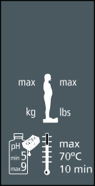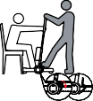Produksjonsdato

170 375

Katalognummer

Serienummer

Medisinsk utstyr

CE-merket

Se bruksanvisningen

Maks. temperatur/tid ved rengjøring.

Brukeren i denne bruksanvisningen er personen som forflyttes. Assistenten er personen som betjener Molift Raiser Pro.
Endringer og bruk av komponenter som er laget av andre produsenter:
Vi anbefaler at det kun brukes komponenter og reservedeler fra Etac. Hvis det er utført endringer på produktet, blir samsvarser- klæringen ugyldig og Etac står ikke ansvarlig for garantien. Etac har intet ansvar for eventuelle feil eller ulykker som kan oppstå ved bruk av komponenter som er laget av andre produsenter.

Risikovurdering
Det er viktig at Molift Raiser Pro er testet med den individuelle brukeren og i den tiltenkte forflytningen. Vurder risikoen og ta notater. Evaluer brukerens evne til å bruke produktet, og bruk om nødvendig egnet tilbehør til Molift Raiser Pro. Som pleier er du ansvarlig for brukerens sikkerhet.

Reparasjoner skal kun utføres av teknisk personell.

Molift Raiser Pro – tiltenkt bruk
Molift Raiser Pro er et oppreisings- og forflytningshjelpemiddel for bruk på flatt underlag innendørs til kort forflytning fra én sittestilling til en annen sittestilling. Overføring mellom rullestol og seng/toalett eller stol. Kan også brukes til å flytte brukeren lenger bak i rullestolen. Brukerne må være aktive, og må kunne ta grep og trekke opp sin egen kroppsvekt. Raiser Pro er utformet for enkel manøvrering, og fungerer godt på trange steder.
170 375 Maks. brukervekt (SWL)

pH ved rengjøring Viktig sikkerhetsinformasjon

QR-kode

Molift Raiser Pro

- Håndtak
- Skrue
- Venstre rør
- Benstøtte
- Utløservaier
- Knott
- Fotplate
- Bunnplate
- Hjul Ø35
- Festepunkt for tilbehør (2 høyder)
- Høyre rør
- Kort
brukerveiledning
- Høydenivåmerke
- Produktetikett
- Bremsepedal
- Hjul Ø100

Molift Raiser Pro / BM43099 Rev G / www.etac.com

Tekniske data Montere stenger på bunnplaten

Sikker arbeidsbelastning (SWL):
170 kg (375 lb)
Enhetens vekt:
10 kg
Dimensjoner:
Høyde (A): 1,2 m
Høyde (B): 0,3–0,51 m
Dybde (C): 0,63 m
Bredde (D): 0,54 m
Bredde (E): 0,37 m Innstegshøyde (F): 0,035 m Avstand (G): 0,057 m
Materiale:
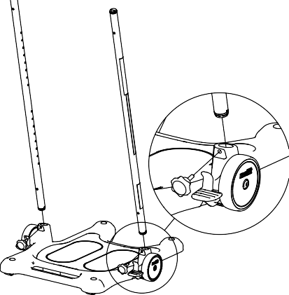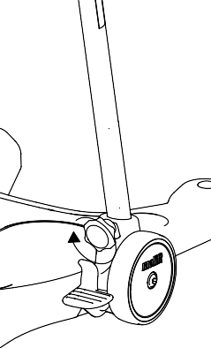Pulverlakkert aluminium, plast, stål.
1
2
Forventet levetid:
Molift Raiser Pro har en forventet levetid på 5 år eller 15 000 transportsykluser.

- 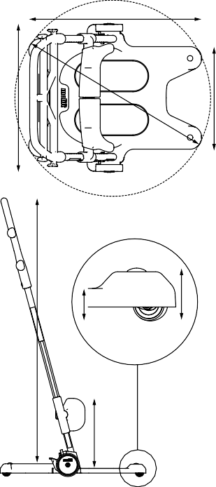Sett bunnplaten på et flatt underlag og lås bremsene. Sett inn rørene med hullene vendt mot midten av platen.
C
D
H
A
F
G
B min
E Røret med etikett skal være på høyre side sett fra assistentsiden. Sett inn knotten.
- Stram knotten ved å dreie den medurs.

Kontroller at knotten sitter som den skal. Løse knotter kan føre til at rørene blir usta- bile slik at det ikke er trygt å bruke Molift Raiser Pro.

Montering av benstøtte
B max
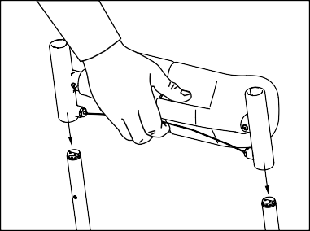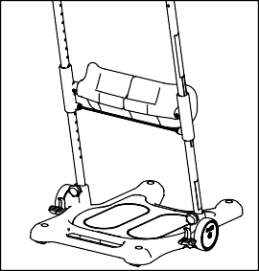Kneputene justeres individuelt. Benstøtten kan justeres i 7 trinn fra 0,3 til 0,51 meter. Følg disse to trinnene når benstøtten monteres:
1
2
”Click”

Medfølgende deler

  - Trekk i utløservaieren og skyv benstøttene inn på rørene med

  - Løsne vaieren og sett benstøtten i ønsket

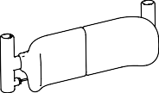
Benstøtte 1x
Unbrakonøkkel 1x

Bruksanvisning 1x
puten vendt mot brukerens side.
posisjon.

Høyre rør 1x

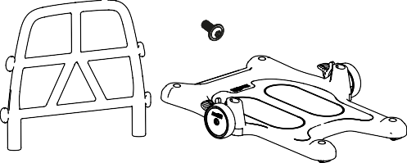Venstre rør
Håndtak 1x
Skruer 2x
Bunnplate 1x
1x
Dreieknott 2x

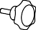

Montering av håndtak

    - 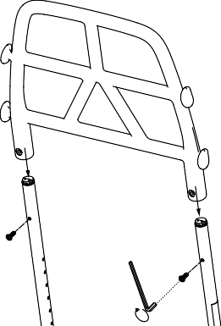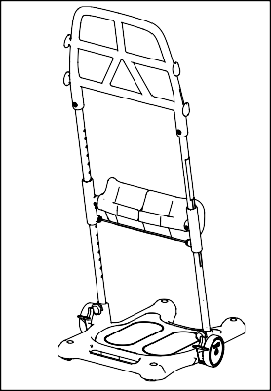Skyv håndtaket på røret slik at hullene i røret står på linje med hullene i håndtaket. Sett inn unbrakoskruene og stram dem med unbrakonøkkelen.
1
2
    - Pass på at unbrako- skruene vender mot assistentens side.

ES
IT
FR
NL
DE
FI
DA
NO
SV
EN

Molift Raiser Pro / BM43099 Rev G / www.etac.com

Sjekkliste etter montering Posisjonere Molift Raiser Pro
Molift Raiser Pro må ikke tas i bruk før sjekklis- ten er fylt ut etter montering.
Bruk denne sjekklisten før Molift Raiser Pro tas i bruk, for å kontrollere at løfteren er riktig montert og at den kan betjenes trygt og riktig. Du finner flere detaljer i monteringsinformasjonen på forrige side.
- 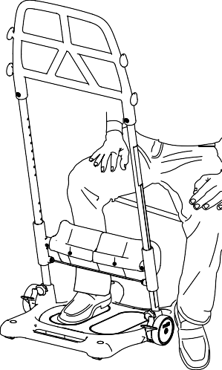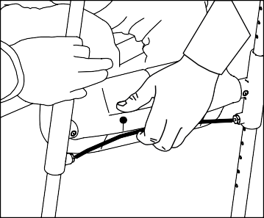Kontroller at benstøtten er montert på riktig måte.
1
2
- 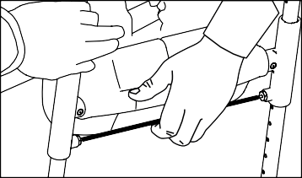Kontroller at begge knottene mellom de ytre rørene og bunnplaten er riktig montert og strammet
3
”Click”
- Kontroller at håndtaket er riktig montert.
- Kontroller at Molift Raiser Pro kan beveges fritt.
- Kontroller at bremsene fungerer.

Justering av høyde på benstøtte

- Brukerens føtter plas- seres på fotplaten.

- Juster høyden på benstøtten slik at oversiden av støtten er rett under brukerens knær.
- Benstøtten «klikker» på plass i ønsket høyde.

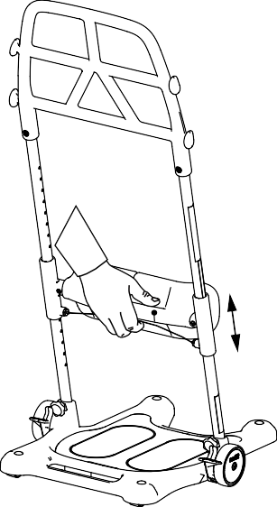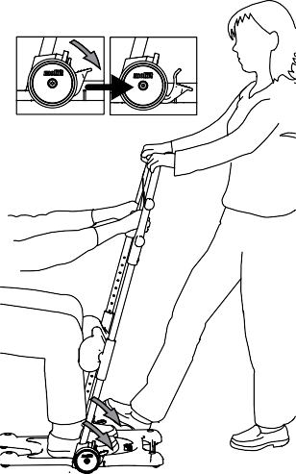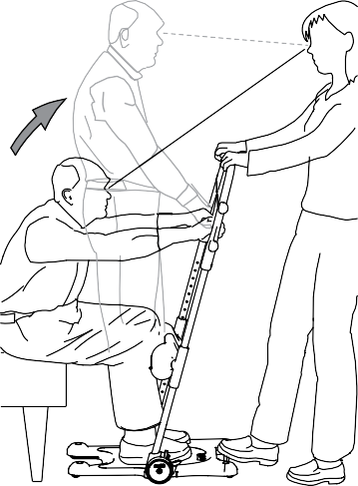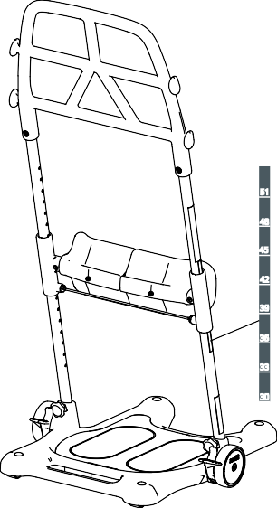 Forflytting av bruker
1
Låst brems
1
2
2
51

48

45

42

39
”Click”
36

33
30

- Trekk i vaieren på baksiden av putene. Flytt benstøtten opp eller ned til ønsket høyde.
- Slipp vaieren når knestøtten står i ønsket høyde, og la ben- støtten feste seg i ønsket høyde. Du hører at benstøtten «klikker» på plass, og den røde vaieren står rett.
Høyden på knestøtten kan leses av med målestokken på røret. Tallet over benstøttebraketten henviser til korrekt høyde.

  - Lås begge hjulene ved å trykke ned bremsen på én side. Begge hjulene låses, uavhengig av hvilken side assistenten tråkker på.
Kontroller at begge sidene sitter som de skal. Skyv opp eller ned til du hører et tydelig klikk. Hvis benstøttene ikke er festet, kan knestøtten gli ned slik at det ikke er trygt å bruke Molift Raiser Pro.
Sett én fot på kanten av bunnplaten. Velg et grep på håndtaket som er komforta- belt for både assistenten og brukeren.

  - Be brukeren reise seg opp sam- tidig som du skaper en motvekt til brukerens vekt med en fot og begge hender (bruk kroppsvekten ved å lene deg bakover).

Hjulene skal alltid være låst når brukeren reiser seg og setter seg.

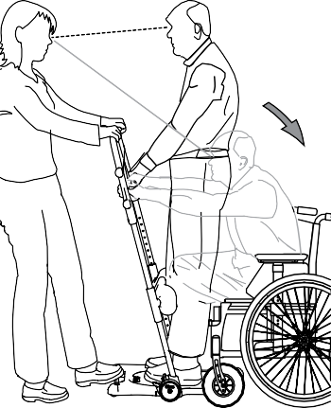
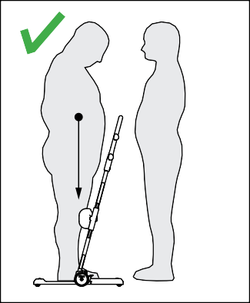
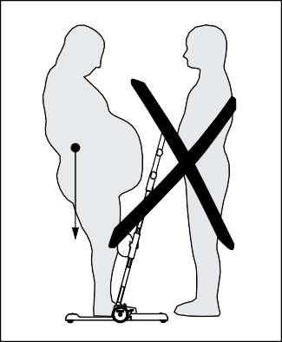
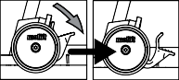Molift Raiser Pro / BM43099 Rev G / www.etac.com
3

Frigjort brems
4
Låst brems

Kontroller at brukerens tyngdepunkt er nær midten av bunnplaten.

Tilbehør

  - Frigjør bremsen med én fot. Trekk Molift Raiser bak- over og styr den mot den nye sitteposisjonen. Kontroller
at eventuelle hjul på den nye sitteplassen er låst. Overføringen foretas helst med brukeren vendt i beve- gelsesretningen.
  - Lås begge hjulene. Sett en fot på kanten av fotplaten før bru- keren setter seg ned. Hold imot med vekten din mens brukeren setter seg. Hold øyekontakt med brukeren under hele forflytnings- prosessen.
Molift Raiser Soft Handels
Molift Raiser Strap Molift Raiser Strap +
Molift Raiser Belt

Molift Raiser Pro Heel Strap

Transport og lagring
Pleieren må alltid holde imot brukerens vekt når brukeren reiser seg eller setter seg.

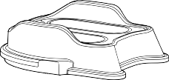
Molift Raiser Pro Block

Molift Raiser Pro kan lagres og transporteres ved temperaturer mellom -25 og 70 °C og relativ fuktighet mellom 15 og 93 %.
Ikke bruk Molift Raiser Pro til å transportere gjenstander. Rengjøring og desinfeksjon
Vaskes regelmessig. Rengjør overflater med en fuktig klut og et

Bruker/assistent
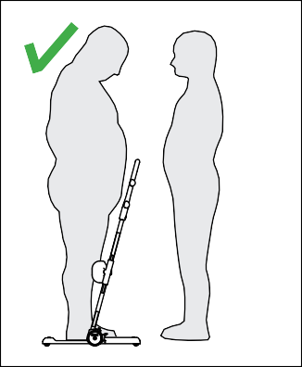
Assistenten må kunne håndtere brukerens vekt.
egnet pH-nøytralt rengjøringsmiddel. Ikke bruk løsemidler eller sterke væsker. Det kan skade overflatene på Molift Raiser Pro. Ved nødvendig desinfeksjon: Bruk isopropylalkohol eller lignende. Unngå slipende rengjøringsprodukter. Fjern hår og lo fra hjulene, og kontroller at hjulene roterer fritt og at bremsene fungerer som de skal. Pass på at etikettene ikke blir skadet eller løsner under rengjøring.

Rekondisjonering
Følg prosedyren for rengjøring og montering. Et eget rekondisjo- neringsdokument er tilgjengelig på Etac.com.

Gjenvinning
Molift Raiser Pro kan kasseres som metall- og plastavfall. Instruksjoner for gjenvinning er tilgjengelig på Etac.com

ES
IT
FR
NL
DE
FI
DA
NO
SV
EN

Reservedeler
En liste med reservedeler er tilgjengelig på Etac.com.

Molift Raiser Pro / BM43099 Rev G / www.etac.com

Mærkater og symboler

Produktmærkat:
Mærkatet viser varenummer og serienummer (stregkoder). EAN-koden indeholder:
    - (EAN-nr.): xxxxxxxxxxxxxx
(11) (Batch): ÅÅMMDD
(21) (Serienummer): xxxxx

(01)XXXXXXXXXXXXXX(11)XXXXXX(21)XXXXXX
Etac A/S Parallelvej 3
DK-8751 Gedved
XXXXXX
www.etac.com
YYYY-MM-DD
ABCDEFGHIJ

Betingelser for anvendelse:
Generelt
CE-erklæring
Produktet og det relaterede tilbehør, der er beskrevet i denne brugervejledning, er i overens- stemmelse med forordning (EU) 2017/745 af 5. april 2017 - som medicinsk udstyr, risikoklasse I.
Produktet er fremstillet og testet i henhold til EN 12182:2012 og udvalgte dele af EN/ISO 10535:2006.
Alle alvorlige hændelser, der opstår i forbindelse med udstyret, skal indberettes til producenten og den kompetente myndighed i brugerens og/
eller patientens medlemsstat.

Der er altid en vis risiko ved forflytning af en person. Det er kun uddannet personale, som bør anvende det udstyr, der er beskre- vet i denne brugervejledning.
Garanti
To års garanti på fabrikations- og materialefejl på vores produkter.
Se www.etac.com for vilkår og betingelser. Besøg www.etac.com for at downloade den nyeste version af vores dokumentation.
Symboler:

YYYY-MM-DD

Producent

Fremstillingsdato

Katalognummer

Løbenummer
Kort brugervejledning:

Vigtigt
Læs brugervejledningen inden brug!
Det er vigtigt, at du fuldt ud forstår indholdet i brugervejlednin- gen, før du forsøger at bruge udstyret. Denne brugervejledning indeholder vigtige sikkerhedsinstruktioner og oplysninger vedrø- rende anvendelse af Molift Raiser Pro. For instruktioner/oplysnin- ger om tilbehør henvises der til den særskilte brugervejledning.
I denne vejledning er brugeren den person, der bliver forflyttet. Hjælperen er den person, der betjener Molift Raiser Pro.

Modifikationer og anvendelse af komponenter fra andre producenter:
Vi anbefaler, at der udelukkende anvendes komponenter og reservedele fra Etac. Overensstemmelseserklæringen vil ikke længere være gyldig, og Etacs garantiforpligtelse bortfalder, hvis der foretages nogen form for modifikationer på produktet. Etac er ikke ansvarlig for fejl eller uheld, som måtte opstå ved brug af komponenter fra andre producenter.
Risikovurdering Det er vigtigt, at Molift Raiser Pro er blevet afprøvet på den enkelte bruger og til den tilsigtede forflytningssituation. Vurder
Medicinsk udstyr CE-mærket
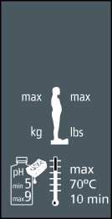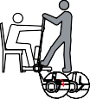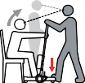 Se brugervejledning

170 375
Maks. temperatur/tid ved vask

70
10

170 375 Maks. brugervægt
(sikker arbejdsbelastning)
pH ved vask Vigtig
sikkerhedsoplysning

QR-kode

Molift Raiser Pro

risiciene, og tag notater. Vurder brugerens evne til at benytte produktet, og brug om nødvendigt passende tilbehør til Molift Raiser Pro. Som plejegiver er du ansvarlig for brugerens sikkerhed.

Reparationer må kun udføres af teknisk personale.
Molift Raiser Pro er et hjælpemiddel til anvendelse ved indendørs forflytning fra siddende til stående stilling. Den skal anvendes på plane overflader og til korte forflytninger fra én siddende stilling til en anden. Forflytning mellem kørestol og seng/toilet eller stol. Den kan også benyttes til at rykke en bruger længere tilbage i kørestolen. Brugeren skal være aktiv, være i stand til at gribe fat og trække sig op via egen kropsvægt. Raiser Pro er udformet med henblik på nem manøvrering og kan fint bruges i snævre områder.
- Håndtag
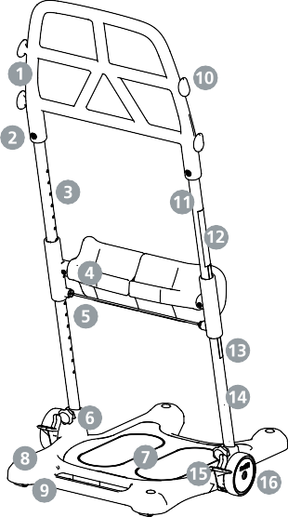
- Skrue
- Venstre rør
- Benstøtte
- Udløserkabel
- Greb
- Fodplade
- Bundplade
- Styrehjul Ø35
- Fastgørelse af tilbehør (to højder)
- Højre rør
- Kort brugervejledning
- Højdemærkat
- Produktmærkat
- Bremsepedal
- Hjul Ø100

Molift Raiser Pro / BM43099 Rev G / www.etac.com

Tekniske data Montering af rør på bundplade

Sikker arbejdsbelastning (SWL):
170 kg (375 lb)
Enhedens vægt: |  | stål.
10 kg |  | Forventet levetid:
Mål:  Højde (A): | 1,2 m | Molift Raiser Pro har en for- ventet levetid på fem år eller

Materiale:
Pulverlakeret aluminium, plast,
1
2

Højde (B): 0,3-0,51 m
Dybde (C): 0,63 m
Bredde (D): 0,54 m
Bredde (E): 0,37 m Trinhøjde (F): 0,035 m Frigang (G): 0,057 m
  - forflytningscyklusser.

    - Anbring bundpladen på en jævn overflade, og lås bremserne. Isæt røret med hullerne vendt ind mod pladen.
C
D
H
A
F
G
B min
E Røret med mærkatet skal være til højre set fra hjælperens synsvinkel. Isæt greb.
    - Spænd grebet godt ved at dreje det med uret.

Sørg for, at grebet er korrekt fastgjort. Løse greb kan gøre rørene ustabile, så Molift Raiser Pro ikke længere er sikker at bruge.

Montering af benstøtte
B max
Knæpuderne kan indstilles individuelt. Benstøtten kan indstilles i syv forskellige trin fra 0,3 til 0,51 meter. Følg disse to trin, når benstøtten monteres:
1
2
”Click”

Leverede dele

      - Træk i udløserkablet, og glid benstøtten over rørene. Puden skal

      - Udløs kablet, og lad benstøtten glide til den

Benstøtte 1 stk.
Unbrakonøgle 1 stk.
Brugervejledning 1 stk.
vende mod brugeren.
ønskede position.

Højre rør 1 stk.

Venstre rør 1 stk.
Håndtag 1 stk.
Skruer 2 stk.
Bundplade 1 stk.

Låsegreb 2 stk.

Montering af håndtag

        - Glid håndtaget over rørene, så hullerne i rørene passer med hullerne i håndtaget. Isæt unbrakoskruer, og spænd med unbrakonøglen.
1
2
        - Sørg for, at unbrako- skruerne vender ud mod hjælperen.

ES
IT
FR
NL
DE
FI
DA
NO
SV
EN

Molift Raiser Pro / BM43099 Rev G / www.etac.com

Tjekliste efter samling Placering af Molift Raiser Pro
Når du har samlet Molift Raiser Pro, må du ikke begynde at anvende den, før du har afsluttet kontrollen i henhold til tjeklisten.
Brug denne tjekliste til at bekræfte, at Molift Raiser Pro er korrekt monteret og kan betjenes korrekt og sikkert, før den tages i brug. Se samlevejledningen på foregående side for at få flere oplysninger.
- Sørg for, at benstøtten er monteret korrekt.
1
2
- Sørg for, at grebene mellem de udvendige rør og bund- pladen er monteret korrekt og spændt godt til.
3
”Click”
- Sørg for, at håndtaget er monteret korrekt.
- Sørg for, at Molift Raiser Pro kan bevæge sig frit.
- Sørg for, at bremserne virker.

Justering af benstøttens højde

          - Brugerens fødder pla- ceres på fodpladen.

          - Tilpas højden på benstøtten, så toppen af støtten er under bruge- rens knæ.
          - Når den ønskede højde er nået, skal benstøtten “klikke” på plads.

Forflytning af brugeren
1
Bremse låst
1
2
2
51

48

45

42

39
”Click”
36

33
30

- Træk i kablet bag på puden. Flyt benstøtten op eller ned til den ønskede højde.
- Når den korrekte knæstøtte- højde er opnået, skal du udløse kablet og lade benstøtten glide til den ønskede højde. Benstøtten vil “klikke” på plads, og det røde kabel er spændt.
Knæstøttehøjden kan aflæses på skalaen på røret. Tallet over
benstøttebeslaget refererer til den korrekte højde.

- Lås begge hjul ved at trykke ned på bremsen i en af siderne. Begge hjul låses, uanset i hvilken side hjælpe- ren træder på bremsen.
Sørg for, at begge sider er korrekt anbragt. Skub op eller ned, indtil du hører et “klik”.
En benstøtte, der ikke er sat ordentligt fast, kan forårsage, at knæstøtten glider ned, så Molift Raiser Pro ikke længere er sikker at bruge.
Anbring den ene fod på kan- ten af bundpladen. Vælg et greb på håndtaget, der er behageligt for både bruger og hjælper.

- Derefter opfordrer du brugeren til at rejse sig, samtidig med at du afbalancerer brugerens vægt ved hjælp af en fod og dine hænder (brug din kropsvægt ved at læne dig bagover).

Hjulene skal altid være låst, når brugeren står op og sætter sig ned.

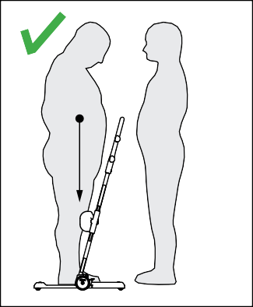
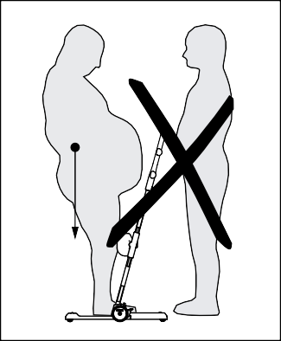
Molift Raiser Pro / BM43099 Rev G / www.etac.com
3

Bremse oplåst
4
Bremse låst

Sørg for, at brugerens vægt befinder sig tæt ved bundpladens midte.

- Oplås bremsen med den ene fod. Træk Molift Raiser Pro bagud, og styr den hen mod det nye sted, hvor bru- geren skal sidde. Sørg for, at eventuelle hjul er låst ved det nye siddested. Forflytningen foretages bedst, når bruge- ren vender i bevægelsesret- ningen.
Plejegiveren skal altid afbalancere brugerens vægt, når brugeren står op eller sætter sig ned.

- Lås begge hjul. Anbring en fod på kanten af fodpladen, før brugeren sætter sig ned. Hold modvægt, mens brugeren sætter sig ned. Hold øjenkontakt med brugeren under hele forflytnings- processen.

Tilbehør
Molift Raiser Soft Handels Molift Raiser Strap
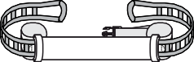
Molift Raiser Strap + Molift Raiser Belt

Molift Raiser Pro Heel Strap

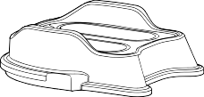
Transport og opbevaring

Molift Raiser Pro kan opbevares og transporteres ved temperaturer mellem -25 og 70 °C og ved en relativ luftfugtighed

Molift Raiser Pro Block

på 15-93 %. Anvend ikke Molift Raiser Pro til at transportere ting. Rengøring og desinfektion
Rengør regelmæssigt. Rengør overfladerne med en fugtig klud

Bruger/hjælper
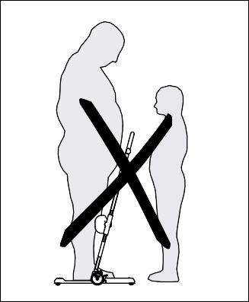
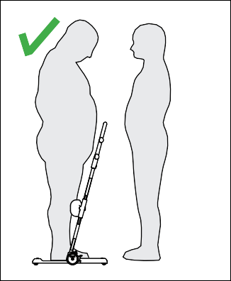
Hjælperen skal være i stand til at håndtere brugerens vægt.
med et pH-neutralt rengøringsmiddel. Brug ikke opløsningsmidler eller stærke væsker, da det kan ødelægge Molift Raiser Pros over- flader. Til desinficering, når det er nødvendigt: Brug isopropylal- kohol eller lignende midler. Undgå slibende rengøringsprodukter. Fjern hår og luv fra hjulene, og kontrollér, at hjulene roterer frit, og at bremserne fungerer korrekt. Kontrollér, at du ikke beskadi- ger eller fjerner mærkater under rengøringen.

Istandsættelse
Følg proceduren for rengøring og samling. Særskilt istandsættel- sesdokument er tilgængeligt på Etac.com.

Genbrug
Molift Raiser Pro kan bortskaffes som metal- og plastaffald. Genbrugsinstruktioner er tilgængelige på Etac.com.

ES
IT
FR
NL
DE
FI
DA
NO
SV
EN

Reservedele
Reservedelsliste er tilgængelig på Etac.com.

Molift Raiser Pro / BM43099 Rev G / www.etac.com

Yleistä
CE-ilmoitus
Tuote ja sen tässä käyttöohjeessa kuvatut lisävarusteet ovat 5.4.2017 annetun asetuksen (EU) 2017/745 mukaisia riskiluokkaan I kuuluvia lääkinnällisiä laitteita.
Tuote on valmistettu ja testattu standardin EN 12182:2012 ja standardin EN/ISO 10535:2006 tiettyjen osien mukaisesti.
Kaikista laitteeseen liittyvistä vakavista tapauksista on ilmoitettava valmistajalle ja sen jäsenvaltion toimivaltaiselle viranomaiselle, jossa käyttäjä ja/tai potilas sijaitsee.

Tarrat ja symbolit

Tuotteen tarra:
Tarra sisältää tuote- ja sarjanumeron (viivakoodit). EAN-koodin sisältö
  - (EAN-nro): xxxxxxxxxxxxxx
(11) (Erä): VVKKPP
(21) (Sarjanumero): xxxxx

(01)XXXXXXXXXXXXXX(11)XXXXXX(21)XXXXXX
Etac A/S Parallelvej 3
DK-8751 Gedved
XXXXXX
www.etac.com
YYYY-MM-DD
ABCDEFGHIJ

Käyttöehdot:
Henkilön siirtämiseen voi liittyä riski. Vain koulutettu henkilökunta saa käyttää tämän ohjeen mukaista laitetta.
Takuuilmoitus
Kahden vuoden takuu, joka korvaa työstä ja materiaaleista johtu- vat viat tuotteissamme.
Katso ehdot osoitteesta www.etac.com. Lataa dokumentaatiom- me uusin versio osoitteesta www.etac.com.

Tärkeää
Lue käyttöohje ennen käyttöä!
On tärkeää ymmärtää käyttöohjeen sisältö kokonaisuudessaan, ennen kuin yrittää käyttää laitetta. Tämä käyttöohje sisältää Molift Raiser Pro -laitteen käyttöön liittyviä tärkeitä turvalli- suusohjeita ja tietoja. Varusteiden ohjeet ja tiedot saa erillisestä käyttöohjeesta.
Käyttöohjeessa käyttäjällä tarkoitetaan siirrettävää henkilöä.
Symbolit:

YYYY-MM-DD

70
10

Valmistaja

Valmistuspäivä

Luettelonumero

Sarjanumero

Lääkinnällinen laite

CE-merkintä

Katso käyttöohje

Korkein sallittu lämpötila/aika pesun aikana.
Lyhyt käyttöohje:

Avustaja on Molift Raiser Pro -laitetta käyttävä henkilö.
Muutokset ja muiden valmistajien osien käyttäminen:
Suosittelemme ainoastaan Etac-komponenttien ja -varaosien käyttämistä. Vaatimustenmukaisuusvakuutus ei ole voimassa eikä Etac vastaa takuusta, jos tuotteeseen tehdään muutoksia.
Etac ei vastaa vioista ja tapaturmista, joita voi ilmetä käytettäessä muiden valmistajien komponentteja.

Riskien arviointi
On tärkeää, että Molift Raiser Pro on testattu kunkin käyttäjän kanssa ja aiotussa siirtotilanteessa. Arvioi riskit ja tee muistiinpa- noja. Arvioi käyttäjän kyky käyttää tuotetta ja käytä tarvittaessa soveltuvia Molift Raiser Pro -varusteita. Hoitajana sinä olet vastuussa käyttäjän turvallisuudesta.

Vain tekninen henkilökunta saa tehdä korjaustöitä.

Molift Raiser Pro - käyttötarkoitus
Molift Raiser Pro on istuma-asennosta seisomaan ja takaisin istumaan siirtämiseen tarkoitettu apuväline tasaiselle lattialle sisätiloihin. Siirto pyörätuolin ja sängyn/WC:n tai tuolin välillä. Voidaan käyttää myös sijoittamaan käyttäjä syvemmälle pyörä- tuolissa. Käyttäjän on oltava aktiivinen, pystyttävä tarttumaan ja vetämään oman kehonsa paino. Raiser Pro on suunniteltu helposti käsiteltäväksi, ja se toimii hyvin myös ahtaissa tiloissa.
170 375 Käyttäjän
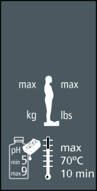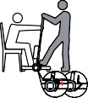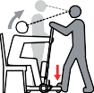enimmäispaino (SWL)

170 375
pH pesun aikana Tärkeitä turvallisuustietoja

QR-koodi

Molift Raiser Pro

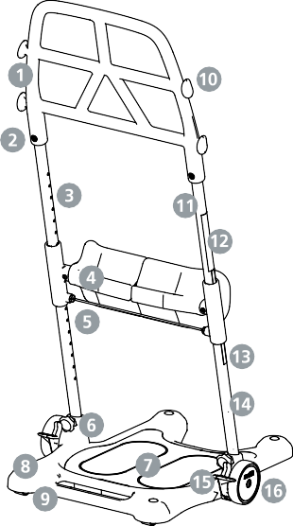
- Kahva
- Ruuvi
- Vasen putki
- Jalkatuki
- Vapautusvaijeri
- Nuppi
- Jalkalevy
- Pohjalevy
- Etupyörät Ø35
- Kiinnike varusteille (2 korkeutta)
- Oikea putki
- Lyhyt käyttöohje
- Korkeustarra
- Tuotteen tarra
- Jarrupoljin
- Pyörä Ø100

Molift Raiser Pro / BM43099 Rev G / www.etac.com

Tekniset tiedot Putkien kiinnittäminen pohjalevyyn

Suurin turvallinen kuorma (SWL):
170 kg (375 lbs)
Laitteen paino:
10 kg
Mitat:
Korkeus (A): 1,2 m
Korkeus (B): 0,3-0,51 m
Syvyys (C): 0,63 m
Leveys (D): 0,54 m
Leveys (E): 0,37 m Astuinkorkeus (F): 0,035 m Maavara (G): 0,057 m
Materiaali:
Jauhemaalattu alumiini, muo- vi, teräs.
1
2
Arvioitu käyttöikä:
Molift Raiser Pro -laitteen arvioitu käyttöikä on 5 vuotta tai 15 000 siirtokertaa.

- Aseta pohjalevy tasaiselle pinnalle ja lukitse jarrut. Työnnä putki reikiin kohti levyn keskiosaa. Tarralla merkitty
C
D
H
A
F
G
B min
E putki tulee oikealle avustajan puolelta katsottuna. Työnnä nuppi paikalleen.
- Kiristä nuppi kunnolla kääntämällä myötäpäivään.

Varmista, että nuppi on kiinnitetty oikein. Löysät nupit voivat tehdä putkesta huojuvan ja Molift Raiser Pro -laitteesta vaarallisen käytössä.

Jalkatuen kiinnitys
B max
Polvipehmusteet ovat säädettävissä yksilöllisesti. Jalkatuet ovat säädettävissä 7 asentoon 0,3 - 0,51 metrin alueella. Noudata jalkatuen asennuksessa näitä kahta ohjetta:
1
2
”Click”

Toimitetut osat

- Vedä vapautusvaijeria ja työnnä jalkatuki putkille tyyny käyttäjää

- Vapauta vaijeri ja anna jalkatuen asettua

Jalkatuki 1 kpl
Kuusiokoloavain 1 kpl

Käyttöohje 1 kpl
kohti.
haluttuun asentoon.

Oikea putki 1 kpl

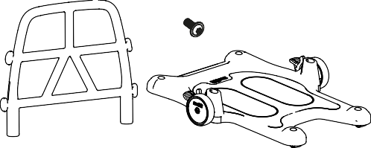Vasen putki 1 kpl
Kahva 1 kpl
Ruuvit 2 kpl
Pohjalevy 1 kpl

Kääntönuppi 2 kpl

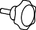

Kahvan kiinnitys

  - 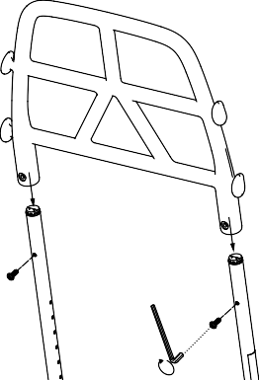Liu’uta kahva putkelle niin, että putken reiät osuvat kahvan reikiin. Asenna kuusiokoloruuvit ja kiristä kuusiokoloavaimella.
1
2
  - Varmista, että kuusio- koloavaimet osoittavat avustajaa kohti.

ES
IT
FR
NL
DE
FI
DA
NO
SV
EN

Molift Raiser Pro / BM43099 Rev G / www.etac.com

Kokoamisen jälkeinen tarkistuslista Molift Raiser Pro -laitteen sijoittaminen
2

Älä aloita Molift Raiser Pro -laitteen käyttöä ennen kuin kokoamisen jälkeen käytettävän tarkistuslistan mukainen tarkastus on tehty.

Varmista tämän tarkistuslistan avulla ennen käyttöä, että Molift Raiser Pro on asennettu oikein ja toimii asianmukaisesti ja turvalli- sesti. Katso tarkempia tietoja edellisen sivun asennusohjeesta.
- Varmista, että jalkatuki on kiinnitetty oikein.
- Varmista, että kaikki ulomman pylvään ja pohjalevyn välillä olevat nupit on kiinnitetty oikein ja kiristetty kunnolla.
- Varmista, että kahva on kiinnitetty oikein.
- Varmista, että Molift Raiser Pro pääsee pyörimään vapaasti.
- Varmista, että jarru toimii.

Jalkatuen korkeuden säätäminen

- Käyttäjän jalat asete- taan jalkalevylle.
1

3
”Click”
- Säädä jalkatuen korkeus siten, että tuen yläosa on käyttäjän pol- ven alapuolella.
- Kun haluttu korkeus on saavu- tettu, napsauta jalkatuki paikal- leen.

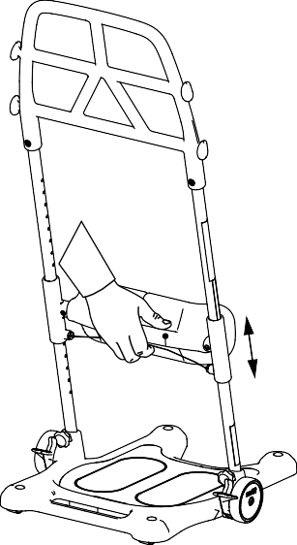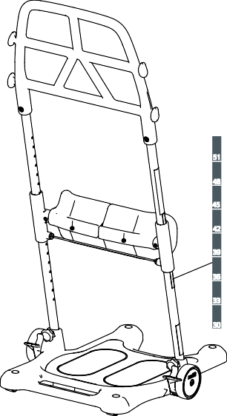 Käyttäjän siirtäminen
1
Jarru lukittuna
1
2
2
51

48

45

42

39
”Click”
36

33
30

- Vedä vaijeri tyynyjen taka- puolelle. Siirrä jalkatukea ylös tai alas haluttuun korkeuteen.

- Kun polvituki on sopivalla korkeudella, vapauta vaijeri ja anna jalkatuen asettua haluttuun korkeuteen. Kuulet jalkatuen nap- sahtavan paikalleen, ja punainen vaijeri asettuu suoraan.
Polvituen korkeuden voi tarkistaa putken asteikosta. Jalkatuen kiinnikkeen yläpuolella näkyvä numero kertoo oikean korkeuden.

  - Lukitse kumpikin pyörä painamalla jarru alas toiselta puolelta. Molemmat pyörät lukittuvat riippumatta siitä, kummalta puolelta avustaja lukituksen tekee.
Varmista, että molemmat puolet on asennettu oikein.
Työnnä ylös tai alas, kunnes kuulet naksahduksen.
Irtonainen jalkatuki voi liukua alas ja tehdä Molift Raiser Prosta vaarallisen käytössä.
Aseta toinen jalka pohjalevyn reunalle. Valitse kahvasta otekorkeus, joka on mukava sekä käyttäjälle että avusta- jalle.

  - Kannusta käyttäjää nousemaan seisomaan ja toimi samaan aikaan vastapainona käyttäjän painolle jalan ja käsien avulla (käytä kehosi painoa nojaamalla taaksepäin).

Pyörien on aina lukituttava, kun käyttäjä nou- see ylös tai istuu alas.

Molift Raiser Pro / BM43099 Rev G / www.etac.com
3

Jarru ei lukittuna
4
Jarru lukittuna

Varmista, että käyttäjän paino on lähellä pohjalevyn keskikohtaa.

  - Vapauta jarru toisella jalalla. Vedä Molift Raiser
-nosturia taaksepäin ja ohjaa se kohti uutta istuinpaikkaa. Varmista, että joku pyöristä on lukittu uudessa paikassa. Siirto on parasta tehdä käyt- täjä kulkusuuntaan päin.

  - Lukitse molemmat pyörät. Aseta jalka jalkalevyn reunalle ennen käyttäjän istuutumista. Pidä vastaan, kun käyttäjä istuutuu. Säilytä katsekontakti käyttäjään koko siirtoprosessin ajan.

Lisävarusteet
Molift Raiser Soft Handels Molift Raiser Strap
Molift Raiser Strap +

Molift Raiser Belt

Molift Raiser Pro Heel Strap

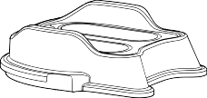
Kuljetus ja säilytys
Avustajan on aina pidettävä käyttäjän painoa vastaan, kun hän nousee ylös tai istuu alas.
Molift Raiser Pro Block

Molift Raiser Pro -laitetta voi säilyttää ja kuljettaa -25 - 70 °C:n lämpötiloissa, suhteellisen kosteuden ollessa 15 - 93 %. Älä käytä
Molift Raiser Pro -laitetta tavaran kuljettamiseen. Puhdistus ja desinfiointi
Puhdista säännöllisesti. Puhdista pinnat kostealla liinalla käyttäen

Käyttäjä/avustaja
Avustajan on pystyttävä käsittelemään käyttäjän painoa.
asianmukaista, pH-arvoltaan neutraalia puhdistusainetta. Älä käytä liuottimia tai vahvoja nesteitä, sillä tämä voi vahingoittaa Molift Raiser Pron pintoja. Käytä tarvittaessa desinfiointiin isopropyylial- koholia tai vastaavaa ainetta. Vältä hankaavia puhdistustuotteita. Poista pyöristä hiukset ja lika, varmista, että pyörät rullaavat vapaasti ja että jarrut toimivat oikein. Varmista, ettet vaurioita tai irrota tarroja puhdistuksen yhteydessä.

Kunnostus
Noudata puhdistus- ja asennusohjeita. Erillinen kunnostusdoku- mentti on saatavana osoitteessa Etac.com.

Kierrätys
Molift Raiser Pro voidaan hävittää metalli- ja muovijätteenä. Kierrätysohjeet ovat saatavana osoitteessa Etac.com

ES
IT
FR
NL
DE
FI
DA
NO
SV
EN

Varaosat
Varaosaluettelo on saatavana osoitteessa Etac.com.

Molift Raiser Pro / BM43099 Rev G / www.etac.com

Beschriftungen und Symbole
Produktetikett:
Das Etikett gibt Auskunft über die Artikel- und Seriennummer (Barcodes). Der EAN-Code besteht aus:
    - (EAN-Nummer): xxxxxxxxxxxxxx
(11) (Charge): JJMMTT
(21) (Seriennummer): xxxxx

(01)XXXXXXXXXXXXXX(11)XXXXXX(21)XXXXXX
Etac A/S Parallelvej 3
DK-8751 Gedved
XXXXXX
www.etac.com
YYYY-MM-DD
ABCDEFGHIJ

Bedingungen für die Benutzung:
Allgemeines
CE-Erklärung
Das Produkt und das entsprechende Zubehör, die in dieser Bedienungsanleitung beschrieben werden, entsprechen der Verordnung (EU) 2017/745 von 5. April 2017 - als Medizinprodukt, Risikoklasse I.
Das Produkt wird gemäß EN 12.82.2012 und ausgewählten Abschnitten von EN/ISO 10.35.2006 hergestellt und geprüft.
Jeder schwere Zwischenfall, der im Zusammenhang mit dem Produkt auftritt, sollte dem Hersteller und der zuständigen Behörde des Mitgliedstaats, in dem der Anwender und/oder Patient niedergelassen ist, gemeldet werden.

Ein Patiententransfer stellt immer ein gewisses Risiko dar. Die in dieser Bedienungsanleitung beschriebenen Geräte dürfen nur von entsprechend geschultem Personal verwendet werden.
Garantiehinweis
2 Jahre Garantie auf Verarbeitungs- und Materialfehler unserer Produkte. Unsere Allgemeinen Geschäftsbedingungen finden Sie unter www.etac.com. Besuchen Sie uns auf www.etac.com und laden Sie sich die neueste Version unserer Dokumentation herunter.

Wichtiger Hinweis
Lesen Sie vor dem Gebrauch die Bedienungsanleitung!
Es ist sehr wichtig, dass Sie vor Inbetriebnahme des Geräts mit dem Inhalt der Bedienungsanleitung genau vertraut sind. Diese Bedienungsanleitung enthält wichtige Hinweise und
Informationen für den sicheren Gebrauch des Molift Raiser Pro. Anweisungen/Informationen zum Zubehör finden Sie in den entsprechenden separaten Bedienungsanleitungen.
In dieser Bedienungsanleitung bezeichnet „Patient“ die Person,
Symbole:

YYYY-MM-DD

70
10

Hersteller

Herstellungsdatum

Katalognummer

Seriennummer

Medizinprodukt
CE-konform Lesen Sie die
Bedienungsanleitung
Max. Reinigungstemperatur/
-zeit
Kurzanleitung:

die transferiert wird.
Der „Helfer“ ist die Person, die den Molift Raiser Pro bedient.
Modifikationen und Verwendung von Komponenten anderer Hersteller:
Wir empfehlen die ausschließliche Verwendung von Etac-Kom- ponenten und -Ersatzteilen. Wenn am Produkt Modifikationen vorgenommen werden, erlischt die Konformitätserklärung und die von Etac auf das Produkt gegebene Garantie. Für Probleme oder Unfälle, die bei der Verwendung von Komponenten anderer Hersteller auftreten, haftet Etac nicht.

Risikobewertung
Es ist wichtig, dass der Molift Raiser Pro mit jedem Patienten und für jeden Transfer individuell getestet wird. Bewerten Sie die Risiken und machen Sie entsprechende Notizen. Schätzen Sie die Fähigkeit des Patienten ein, das Gerät zu benutzen, und
verwenden Sie ggf. für den Molift Raiser Pro passendes Zubehör. Sie als Helfer sind für die Sicherheit des Patienten verantwortlich.
Nur technischem Personal ist die Durchführung von Reparaturen gestattet.
Der Molift Raiser Pro ist eine Aufsteh- und Umsetzhilfe, die im Innenbereich auf ebenen Flächen verwendet wird, um schneller von einer Sitzposition in eine andere zu gelangen. Auch ein Umsetzen zwischen Rollstuhl und Bett/Toilette oder Stuhl ist mög- lich. Das Produkt kann auch dazu verwendet werden, Patienten weiter hinten im Rollstuhl zu positionieren. Die Patienten müssen sich aktiv bewegen können und in der Lage sein, zu greifen und ihr eigenes Körpergewicht hochzuziehen. Der Raiser Pro ist für ein unkompliziertes Manövrieren konzipiert und für beengte Platzverhältnisse geeignet.
170 375 Max. Benutzergewicht (Tragfähigkeit)

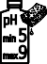
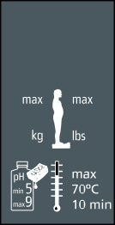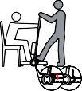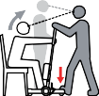pH-Wert bei der Reinigung

170 375

Wichtige Sicherheitshinweise

QR-Code

Molift Raiser Pro
- Handgriff
- Schraube
- Linkes Rohr
- Beinstütze
- Kabel zum Lösen der Beinstütze
- Knopf
- Fußplatte
- Basisplatte
- Lenkrollen Ø35
- Befestigung für Zubehör (2 Höhen)
- Rechtes Rohr
- Kurzanleitung
- Höhenetikett
- Produktetikett
- Bremspedal
- Rad Ø100

Molift Raiser Pro / BM43099 Rev G / www.etac.com

Technische Daten Montage der Rohre an der Basisplatte

Sichere Traglast (SWL):
170 kg (375 lbs)
Gewicht des Geräts:
10 kg
Abmessungen:
Höhe (A): 1,2 m
Höhe (B): 0,3 bis 0,51 m
Tiefe (C): 0,63 m
Breite (D): 0,54 m
Breite (E): 0,37 m Einstiegshöhe (F): 0,035 m Abstand (G): 0,057 m
Material:
Pulverbeschichtetes Alumini- um, Kunststoff, Stahl.
Erwartete Lebensdauer:
Der Molift Raiser Pro hat eine voraussichtliche Lebensdauer von 5 Jahren bzw. 15.000 Transportzyklen.

E
C
D
H
A
F
G
B min

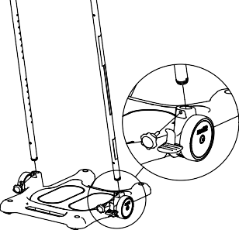
1
- Platzieren Sie die Basisplatte auf einer ebenen Fläche und ziehen Sie die Bremsen an. Führen Sie das Rohr so ein, dass die Öffnungen zur Mitte der Platte zeigen. Das Rohr mit dem Etikett sollte sich auf der rechten Seite befinden
und zum Helfer zeigen. Führen Sie den Knopf ein.

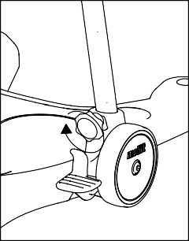
2
- Ziehen Sie den Knopf gut fest, indem Sie ihn im Uhrzeigersinn drehen.

Stellen Sie sicher, dass der Knopf fest sitzt. Lose Knöpfe können zu einer Instabilität der Rohre führen, sodass die Verwendung des Molift Raiser Pro nicht sicher wäre.

Die Montage der Beinstütze
B max
Die Kniekissen können individuell eingestellt werden. Die Beinstütze kann in einem Bereich von 0,3 bis 0,51 Metern auf
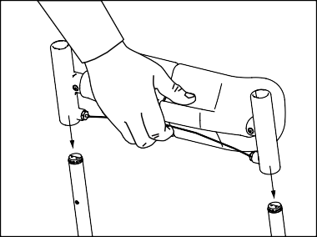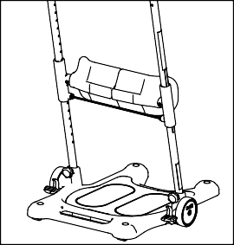7 verschiedene Stufen eingestellt werden. Durchlaufen Sie bei der Montage der Beinstütze die folgenden beiden Schritte:
1
2
”Click”

Mitgelieferte Teile

  - Ziehen Sie am Entriegelungskabel und schieben Sie die Beinstütze so auf die Rohre, dass die Polsterung

  - Lösen Sie das Kabel, sodass sich die Beinstütze in die gewünschte Position

Beinstütze 1x
1x
Inbusschlüssel 1x
Bedienungsanleitung
zum Patienten zeigt.
bewegt.

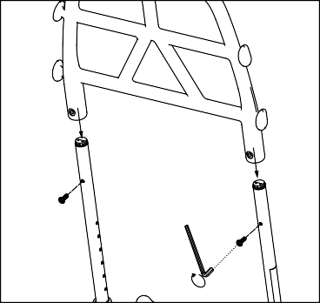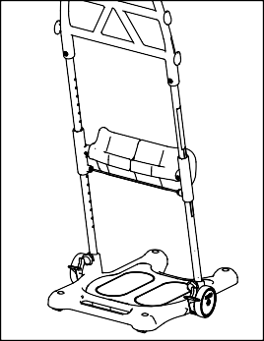 Die Montage des Griffs
Drehknopf 2x
Handgriff 1x
Schrauben 2x
Basisplatte 1x
1
2

Rechtes Rohr
1x
Linkes Rohr 1x

    - Bewegen Sie den Handgriff so auf dem Rohr, dass die Löcher des
Handgriffs an den Löchern des Rohrs ausgerichtet sind.Führen Sie Unbraco- Schrauben ein und ziehen Sie sie mit einem Innensechskantschlüssel fest.

    - Stellen Sie sicher, dass die Unbraco-Schrauben zum Helfer zeigen.

ES
IT
FR
NL
DE
FI
DA
NO
SV
EN

Molift Raiser Pro / BM43099 Rev G / www.etac.com

Checkliste nach der Montage Positionierung des Molift Raiser Pro
2
Nehmen Sie den Molift Raiser Pro erst in Gebrauch, wenn Sie nach der Montage die Checkliste durchgegangen sind.

Verifizieren Sie vor der Inbetriebnahme anhand dieser Checkliste, dass der Molift Raiser Pro ordnungsgemäß montiert ist und sicher benutzt werden kann. Details zur korrekten Montage finden Sie auf der vorherigen Seite.
- Stellen Sie sicher, dass die Beinstütze korrekt montiert ist.
- Stellen Sie sicher, dass die beiden Knöpfe zwischen den äußeren Rohren und der Basisplatte vorschriftsmäßig montiert und festgezogen sind.
- Stellen Sie sicher, dass der Handgriff richtig montiert ist.
- Stellen Sie sicher, dass sich der Molift Raiser Pro ungehin dert drehen lässt.
- Stellen Sie sicher, dass die Bremsen funktionieren.

Das Anpassen der Beinstütze

- Der Patient muss seine Füße auf die Fußplatte stellen.
1

3
”Click”
- Stellen Sie die Höhe der Beinstütze so ein, dass sich ihr oberes Ende unter dem Knie des Patienten befindet.
- Wenn die gewünschte Höhe erreicht ist, rastet die Beinstütze ein.

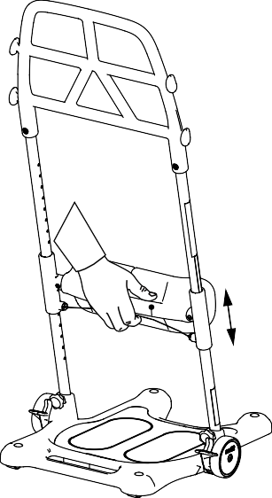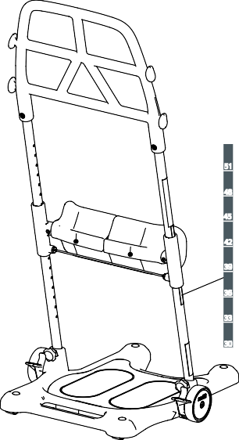 Der Patiententransfer
1
Angezogene
Bremse
1
2
2
51

48

45

42

39
”Click”
36

33
30

- Ziehen Sie das Kabel an der Rückseite der Polsterung. Bewegen Sie die Beinstütze bis zur gewünschten Höhe nach oben oder unten.
- Wenn die gewünschte Höhe der Beinstütze erreicht ist, lassen Sie das Kabel los, damit die Beinstütze in der gewünschten Höhe einrastet. Sie werden das Einrasten der Beinstütze hören, und das rote Kabel ist gerade. Die Höhe der Beinstütze kann auf der Skala am Rohr abgelesen werden. Die Zahl oberhalb der Beinstützenhalterung gibt die jeweilige Höhe an.

  - Stellen Sie die beiden Räder durch einseitiges Herunterdrücken der Bremse fest. Beide Räder sind dann blockiert, unabhängig davon, auf welcher Seite sich der Helfer befindet.
Stellen Sie einen Fuß auf den Rand der Basisplatte. Den Handgriff so anfassen, dass es sowohl für den Helfer als auch für den Patienten ange- nehm ist.
Stellen Sie sicher, dass beide Seiten die richtige Höhe haben.
Schieben Sie sie nach oben oder unten, bis Sie sie einrasten hören.
Eine nicht befestigte Beinstütze kann dazu füh- ren, dass die Beinstütze nach unten rutscht und die Verwendung des Molift Raiser Pro dadurch nicht sicher ist.

  - Lassen Sie den Patienten aufstehen und balancieren Sie das Gewicht des Patienten gleichzeitig mit einem Fuß und den Händen aus (als Gegengewicht den eigenen Körper zurücklehnen).

Während der Patient aufsteht oder sich setzt, müssen die Räder stets festgestellt sein.

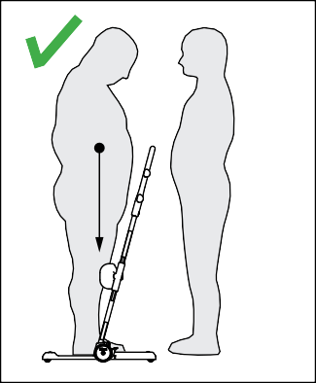
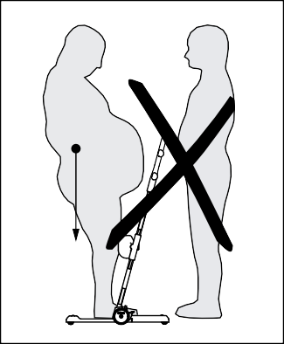
Molift Raiser Pro / BM43099 Rev G / www.etac.com
3

Gelöste Bremse
4
Angezogene Bremse

Stellen Sie sicher, dass sich das Gewicht des Patienten in der Nähe der Basisplattenmitte befindet.

  - Lösen Sie mit einem Fuß die Bremse. Ziehen Sie den Molift Raiser nach hinten und steuern Sie ihn dann zum neuen Sitzstandort. Stellen Sie sicher, dass eventuell vorhandene Räder am neuen Sitz festgestellt sind. Das Umsetzen ist leichter, wenn das Gerät geschoben und nicht gezogen wird.
Der Helfer muss beim Aufstehen oder Hinsetzen stets das Gewicht des Patienten ausbalancieren.

  - Beide Räder blockieren. Stellen Sie einen Fuß auf den Rand
der Fußplatte, bevor sich der Patient setzt. Achten Sie auf das Gleichgewicht, während sich der Patient setzt. Halten Sie wäh- rend des gesamten Ablaufs stets Blickkontakt zum Patienten.

Zubehör

Molift Raiser Soft Handels Molift Raiser Strap
Molift Raiser Strap +

Molift Raiser Belt

Molift Raiser Pro Heel Strap

Molift Raiser Pro Block

Transport und Lagerung

Der Molift Raiser Pro kann bei Umgebungstemperaturen von
-25 bis +70 °C und bei einer relativen Luftfeuchtigkeit von 15 bis 93 % gelagert und transportiert werden. Verwenden Sie den Molift Raiser Pro nicht, um Gegenstände zu befördern.

Benutzer/Helfer
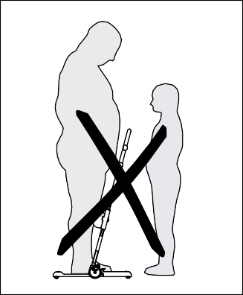
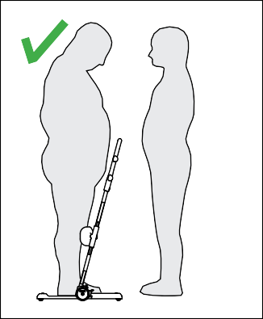
Der Helfer muss das Gewicht des Benutzers bewältigen können.

Reinigung und Desinfizierung
Regelmäßig reinigen. Säubern Sie die Oberflächen mit einem feuchten Tuch und mithilfe eines geeigneten pH-neutralen Reinigers. Verzichten Sie auf den Einsatz von Lösungsmitteln und scharfen Reinigungsmitteln, da sie die Oberfläche des
Molift Raiser Pro beschädigen können. Für die Desinfektion (sofern erforderlich): Benutzen Sie Isopropylalkohol oder Gleichwertiges. Verwenden Sie keine scheuernden Reinigungsmittel. Entfernen
Sie Haare und Fusseln von den Rädern und prüfen Sie, ob sich die Räder ungehindert drehen und die Bremsen ordnungsgemäß funktionieren. Achten Sie bei der Reinigung darauf, dass die Etiketten nicht beschädigt oder entfernt werden.

Instandsetzung
Befolgen Sie die Anweisungen zu Reinigung und Montage. Ein separates Instandsetzungsdokument ist auf Etac.com. verfügbar.

Recycling
Der Molift Raiser Pro kann als Metallschrott und Plastikmüll entsorgt werden. Recyclinganweisungen sind auf Etac.com. verfügbar.

Ersatzteile
Eine Ersatzteilliste ist auf Etac.com verfügbar.

ES
IT
FR
NL
DE
FI
DA
NO
SV
EN

Molift Raiser Pro / BM43099 Rev G / www.etac.com

Algemeen Labels en symbolen

Productlabel:
CE-verklaring
Het product en de bijbehorende accessoires die in deze gebruiksaanwijzing worden beschreven,
voldoen aan Verordening (EU) 2017/745 van 5 april 2017 – als medisch hulpmiddel, risicoklasse I.
Het product is geproduceerd en getest volgens EN 12182:2012 en bepaalde delen van EN/ISO 10535:2006.
Elk ernstig incident dat zich voordoet in verband met het hulpmiddel moet worden gemeld aan de fabrikant en de bevoegde autoriteit van de lidstaat waar de gebruiker en/of patiënt is gevestigd.
Het label bevat het artikelnummer en het serienummer (streepjescodes). De EAN-code bevat:
    - (EAN-nr.): xxxxxxxxxxxxxx
(11) (batch): JJMMDD
(21) (serienummer): xxxxx
(01)XXXXXXXXXXXXXX(11)XXXXXX(21)XXXXXX
Etac A/S
ABCDEFGHIJ Parallelvej 3
DK-8751 Gedved
XXXXXX www.etac.com
YYYY-MM-DD

Symbolen: Beknopte bedieningshandleiding:

Gebruiksvoorwaarden:
Het verplaatsen van een persoon kan risico’s met zich meebren- gen. Alleen opgeleid personeel mag de apparatuur gebruiken die in deze gebruikershandleiding wordt vermeld.
Garantieverklaring
Wij bieden op onze producten een garantie van twee jaar tegen materiaal- en fabricagefouten.
Ga naar www.etac.com voor de voorwaarden. Op www.etac.com kunt u de laatste versie van onze documentatie downloaden.

Belangrijk
Lees de gebruikershandleiding vóór gebruik!
Het is belangrijk dat u de inhoud van de gebruikershandleiding volledig hebt begrepen voordat u de apparatuur gebruikt. In deze gebruikershandleiding staan belangrijke veiligheidsinstructies
en informatie over het gebruik van de Molift Raiser Pro. Voor instructies/informatie in verband met de accessoires raadpleegt u de gebruikershandleiding. In deze handleiding is de gebruiker de

YYYY-MM-DD

70
10

Fabrikant

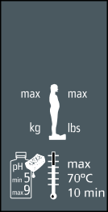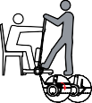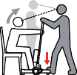Productiedatum

170 375

Catalogusnummer

Serienummer

Medisch hulpmiddel

CE-markering

Zie degebruikers- handleiding

Max. temperatuur/ tijd bij het wassen.

persoon die wordt verplaatst. De assistent is de persoon die de Molift Raiser Pro bedient.
Aanpassingen en gebruik van onderdelen van andere fabrikanten:
We raden u aan om uitsluitend Etac-onderdelen en -reserve- onderdelen te gebruiken. Als er aanpassingen aan het product worden uitgevoerd, vervalt de conformiteitsverklaring en kunnen er geen garantieclaims bij Etac worden ingediend. Etac is niet aansprakelijk voor fouten of ongevallen door het gebruik van onderdelen van andere fabrikanten.

Risicobeoordeling
Het is belangrijk dat de Molift Raiser Pro is getest met de
170 375 Max. gewicht gebruik
(veilige belasting):
pH bij het wassen Belangrijke veiligheidsinformatie

QR code

Molift Raiser Pro

individuele gebruiker en voor de bedoelde transfer. Beoordeel de risico’s en maak aantekeningen. Evalueer het vermogen van de gebruiker om het product te gebruiken en gebruik waar nodig geschikte Molift Raiser Pro-accessoires. Als verzorger bent u verantwoordelijk voor de veiligheid van de gebruiker.
Alleen technisch personeel mag reparaties uitvoeren.

Molift Raiser Pro - beoogd gebruik
De Molift Raiser Pro is een transferhulp van zitten naar staan die binnenshuis op vlakke oppervlakken wordt gebruikt voor korte transfers van een zittende naar een andere zittende positie.
Transfer tussen rolstoel en bed/toilet of stoel. Kan ook worden gebruikt om de cliënt verder naar achter in de rolstoel te ver- plaatsen. Gebruikers moeten actief zijn, zich kunnen vastgrijpen en hun eigen lichaamsgewicht kunnen optrekken. Raiser Pro is ontworpen voor eenvoudig manoeuvreren en werkt goed in zeer kleine ruimten.
- Handgreep
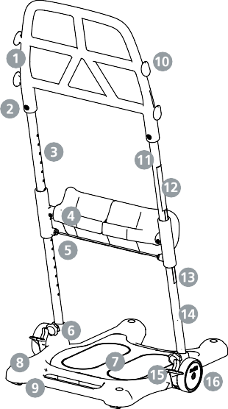
- Schroef
- Linkerpijp
- Beensteun
- Vrijgavekabel
- Knop
- Voetplaat
- Zwenkwielen Ø35
- Bevestiging voor accessoires (2 hoogtes)
- Rechterpijp
- Beknopte
bedieningshandleiding
- Hoogtelabel
- Productlabel
- Rempedaal
- Wiel Ø100
- Basisplateau

Molift Raiser Pro / BM43099 Rev G / www.etac.com

Technische gegevens Pijpen aan het basisplateau bevestigen

Veilige werkbelasting (VWB):
170 kg (375 lbs)
Gewicht van eenheid:
10 kg
Afmetingen:
Hoogte (A): 1,2 m
Hoogte (B): 0,3 - 0,51 m
Diepte (C): 0,63 m
Breedte (D): 0,54 m
Breedte (E): 0,37 m Stap in hoogte (F): 0,035 m Vrije ruimte (G): 0,057 m
Materiaal:
Gepoedercoat aluminium, kunststof, staal.
Verwachte levensduur:
De Molift Raiser Pro heeft een verwachte levensduur van 5 jaar of 15.000 trans- portcycli.

E
C
D
H
A
F
G
B min

- 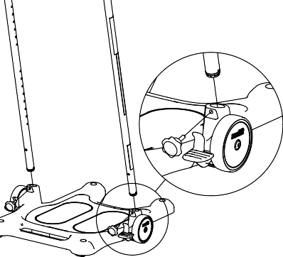Plaats het basisplateau op een vlakke ondergrond en vergrendel de remmen. Steek de pijp in de gaten die naar het midden van de plaat zijn gericht. De pijp met het label moet rechts worden geplaatst, staande aan de kant van de assistent. Plaats de knop.
1

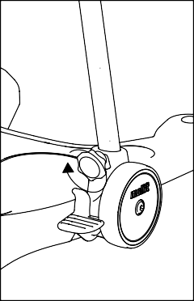
2
- Draai de knop stevig vast door met de klok mee te draaien.

Zorg dat de knop goed is vastgedraaid. Losse knoppen kunnen de pijpen onstabiel maken, waardoor het gebruik van de Molift Raiser Pro onveilig wordt.

De beensteun monteren
B max
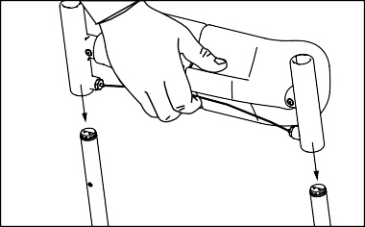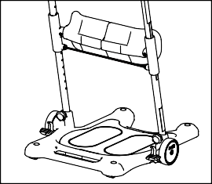De kniekussens zijn individueel verstelbaar. De beensteun kan in 7 stappen worden versteld, van 0,3 tot 0,51 meter. Volg deze twee stappen om de beensteun te monteren:
1
2
”Click”

Geleverde onderdelen

- Trek aan de vrijgavekabel en schuif de beensteun op de pijpen met het kussen naar de gebruikers-

- Laat de kabel los en breng de beensteun in de gewenste positie.

Beensteun 1x

Handgreep 1x
Inbussleutel 1x

Draaiknop 2x

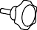
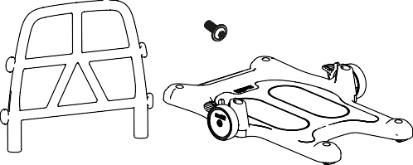
Schroeven 2x
Gebruikers- handleiding 1x

Basisplateau 1x
kant gericht.

De handgreep bevestigen

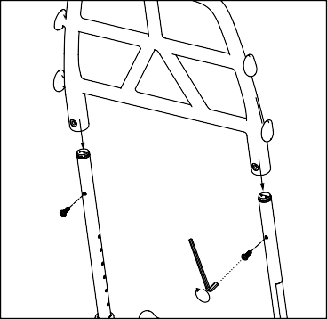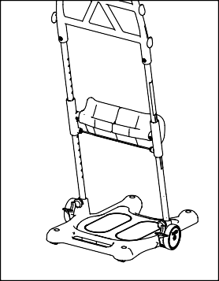RechterpijpLinkerpijp
1
2

1x 1x

  - Schuif de handgreep zodanig op de pijp dat de gaten op de pijp zijn uitgelijnd met de gaten op de
handgreep. Plaats de schroeven met binnenzeskant en draai ze vast met een inbussleutel.

  - Zorg dat de schroeven met binnenzeskant naar de zijde van de assistent wijzen.

ES
IT
FR
NL
DE
FI
DA
NO
SV
EN

Molift Raiser Pro / BM43099 Rev G / www.etac.com

Controlelijst na montage Plaatsing van de Molift Raiser Pro
2
Controleer na de montage altijd eerst de controlelijst, voordat u de Molift Raiser Pro gebruikt.
Gebruik deze controlelijst om te controleren of de Molift Raiser Pro goed is geïnstalleerd en veilig werkt, voordat u hem gebruikt. Zie voor meer details de montage-instructies op de vorige pagina.

- Zorg ervoor dat de beensteun correct is gemonteerd.
- Zorg ervoor dat beide knoppen tussen de buitenste pijpen en het basisplateau correct zijn gemonteerd en goed zijn vastgedraaid.
3
”Click”
- Zorg ervoor dat de handgreep correct is gemonteerd.
- Zorg ervoor dat de Molift Raiser Pro vrij kan bewegen.
- Zorg dat de rem werkt.

De hoogte van de beensteun aanpassen
1
    - De voeten van de gebruiker worden op de voetplaat geplaatst.
    - Stel de hoogte van de been- steun zodanig in dat de boven- kant van de steun onder de knie van de gebruiker valt.
    - Wanneer de gewenste hoogte is bereikt, ‘klikt’ de beensteun op zijn plaats.

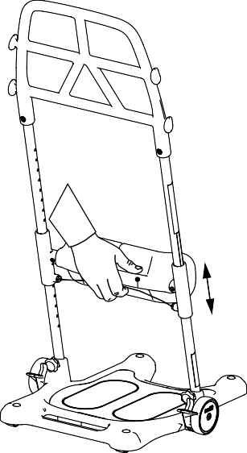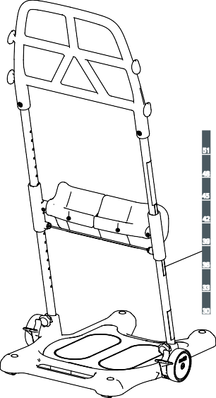 De gebruiker verplaatsen
1
Rem vergrendeld
1
2
2
51

48

45

42

39
”Click”
36

33
30

- Trek aan de kabel op de achterzijde van de kussens. Beweeg de beensteun omhoog of omlaag tot de gewenste hoogte.
- Als u de kniesteun op de juiste hoogte hebt geplaatst, laat u de kabel los, zodat de beensteun
op de gewenste hoogte op zijn plaats komt te zitten. U hoort de beensteun op zijn plaats ‘klikken’ en de rode draad hangt recht.
De hoogte van de kniesteun kunt u aflezen van de schaalverdeling op de pijp. Het nummer boven de beensteunbeugel geeft de correcte hoogte aan.

- Vergrendel beide wielen door de rem aan één kant omlaag te duwen. Beide wielen zijn dan vergrendeld, ongeacht de kant waar de assistent de rem heeft ver- grendeld.
Zorg dat beide zijden goed vast zitten.
Druk omhoog of omlaag totdat u de feedback- klik hoort.
Als de beensteun niet goed is vastgemaakt, kan de kniesteun omlaag glijden, wat het gebruik van de Molift Raiser Pro onveilig maakt.
Zet een voet op de rand van het basisplateau. Pak de handgreep vast op een positie die zowel voor de assistent als de gebruiker prettig is.

- Moedig de gebruiker aan om op te staan terwijl u tegelijkertijd het gewicht van de gebruiker opvangt met behulp van uw voet en uw handen (gebruik uw lichaamsgewicht door achterover te leunen).

Vergrendel altijd de wielen als de gebruiker gaat staan of gaat zitten.

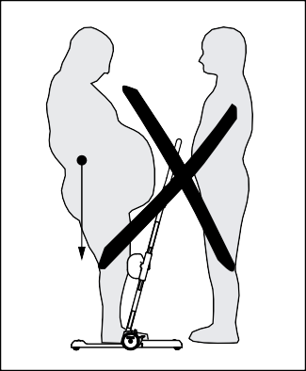
Molift Raiser Pro / BM43099 Rev G / www.etac.com
3

Rem ontgrendeld
4
Rem vergrendeld

Zorg ervoor dat het gewicht van de gebruiker nabij het midden van het basisplateau rust.

- Ontkoppel de rem met één voet. Trek de Molift Raiser naar achteren en stuur deze naar de nieuwe zitpo- sitie. Zorg dat alle eventuele wielen van de nieuwe zitplek vergrendeld zijn. De transfer gaat het beste als de gebrui- ker naar de verplaatsingsrich- ting toegekeerd is.
De verzorger moet altijd het gewicht van de gebruiker opvangen wanneer de gebruiker gaat staan of zitten.

- Vergrendel beide wielen. Zet een voet op de rand van de voetplaat voordat de gebruiker gaat zitten. Vang het gewicht op terwijl de gebruiker gaat zitten. Zorg dat u gedurende het gehele transferproces oogcontact houdt met de gebruiker.

Accessoires

Molift Raiser Soft Handels Molift Raiser Strap
Molift Raiser Strap +
Molift Raiser Belt

Molift Raiser Pro Heel Strap

Transport en opslag

De Molift Raiser Pro kan worden opgeslagen en vervoerd bij temperaturen tussen -25 en 70 °C en bij een relatieve vochtigheid tussen 15 en 93%. Gebruik de Molift Raiser Pro niet voor het transport van goederen.

Gebruiker / assistent
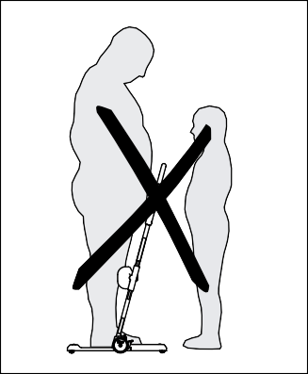
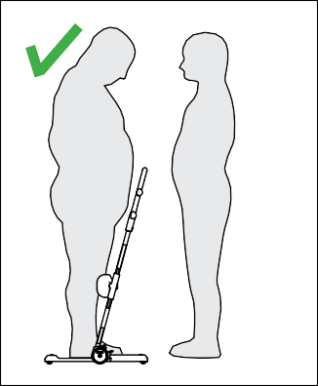
De assistent moet het gewicht van de gebruiker kunnen opvangen.
Molift Raiser Pro Block

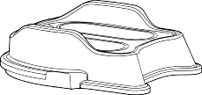
Reiniging en desinfectie
Reinig het product regelmatig. Reinig oppervlakken met een voch- tige doek en een geschikt pH-neutraal reinigingsmiddel. Gebruik geen oplosmiddelen of agressieve middelen omdat de oppervlak- ken van de Molift Raiser Pro hierdoor beschadigd kunnen raken. Voor desinfectie wanneer nodig: gebruik isopropylalcohol of een vergelijkbaar middel. Gebruik geen agressieve reinigingsmiddelen. Verwijder haren en pluis uit de wielen, controleer of ze vrij kunnen draaien en kijk of de remmen goed werken. Zorg ervoor dat u tijdens het reinigen geen labels beschadigt of verwijdert.

Revisie
Volg de reinigings- en montageprocedure. Op etac.com vindt u een speciaal document over het gebruiksklaar maken.

Recycling
Molift Raiser Pro kan worden afgevoerd als metaal- en plastic afval. Instructies voor recycling vindt u op etac.com.

ES
IT
FR
NL
DE
FI
DA
NO
SV
EN

Reserveonderdelen
Op etac.com is een lijst met reserveonderdelen beschikbaar.

Molift Raiser Pro / BM43099 Rev G / www.etac.com

Généralités

Étiquettes et symboles

Étiquette du produit :
L’étiquette comporte le numéro de l’article et le numéro de série (codes- barres). Le code EAN contient les éléments suivants :
  - (numéro EAN) : xxxxxxxxxxxxxx
(11) (lot) : AAMMJJ
(21) (numéro de série) : xxxxx

(01)XXXXXXXXXXXXXX(11)XXXXXX(21)XXXXXX
Etac A/S Parallelvej 3
DK-8751 Gedved
XXXXXX
www.etac.com
YYYY-MM-DD
ABCDEFGHIJ

Conditions d’utilisation :
Déclaration CE
Le produit et ses accessoires, décrits dans le présent mode d’emploi, sont conformes au règlement (UE) 2017/745 du 5 avril 2017 à titre de dispositif médical de classe I.
Le produit est fabriqué et testé conformément à la norme EN 12182:2012 et à certaines parties de la norme EN/ISO 10535:2006.
Tout incident grave survenant en lien avec le dispositif doit être signalé au fabricant et à l’au- torité compétente de l’État membre dans lequel l’utilisateur et/ou le patient est établi.
Le transfert de personnes peut comporter des risques. Seul un personnel qualifié est autorisé à utiliser l’équipement décrit par le présent manuel d’utilisation.
Avis de garantie:
Garantie de deux ans contre les vices de fabrication et les défauts matériels de nos produits.
Pour connaître les conditions générales, veuillez consulter le site www.etac.com.Rendez-vous sur www.etac.com pour télécharger la dernière version de notre documentation.

Important
Lisez le manuel d’utilisation avant toute utilisation !
Il est important de comprendre parfaitement le contenu du manuel d’utilisation avant de tenter d’utiliser l’équipement.
Ce manuel d’utilisation contient des instructions de sécurité importantes et des informations relatives à l’utilisation du Molift Raiser Pro. Pour des instructions/informations concernant les
accessoires, consultez le manuel d’utilisation distinct.
Symboles :

YYYY-MM-DD

70
10

Fabricant

Date de fabrication

Référence catalogue

Numéro de série

Dispositif médical

Marquage CE

Consultez le manuel d’utilisation

Température et durée maximales de nettoyage
Guide d’utilisation rapide :

Dans ce manuel, l’« utilisateur » désigne la personne transférée. L’« assistant » est la personne actionnant le Molift Raiser Pro.

Modifications et utilisation de composants conçus par d’autres fabricants :
Nous recommandons d’utiliser uniquement des composants et des pièces de rechange Etac. La déclaration de conformité n’est pas valable et Etac ne prend pas en charge la garantie si des modifications sont apportées au produit. Etac ne saurait être tenu responsable de pannes ou d’accidents susceptibles de se produire lors de l’utilisation de composants d’autres fabricants.

Évaluation des risques
Poids maximum de l’utilisateur (CMU)
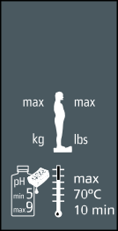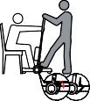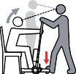 pH lors du nettoyage

170 375
170 375
Informations importantes relatives à la sécurité

QR Code

Molift Raiser Pro

Il est important de tester le Molift Raiser Pro avec chaque utilisateur et pour le transfert prévu. Évaluez les risques et prenez des notes. Évaluez la capacité de l’utilisateur à se servir du produit et, si nécessaire, à utiliser des accessoires adaptés du Molift Raiser Pro. En tant que soignant, vous êtes responsable de la sécurité de l’utilisateur.

Seul le personnel technique est autorisé à réaliser des opérations de réparation.
Le Molift Raiser Pro est un verticalisateur de transfert qui s’utilise en intérieur sur des surfaces planes pour des transferts courts d’une position assise à une autre position assise, c’est-à-dire d’un fauteuil roulant à un lit, des toilettes ou une chaise. Il peut éga- lement servir à déplacer l’utilisateur vers l’arrière de son fauteuil roulant. L’utilisateur doit être actif, capable de se tenir et de soule- ver son propre poids. Le Raiser Pro est conçu pour des manœuvres aisées et une utilisation facile dans des espaces confinés.
- Poignée
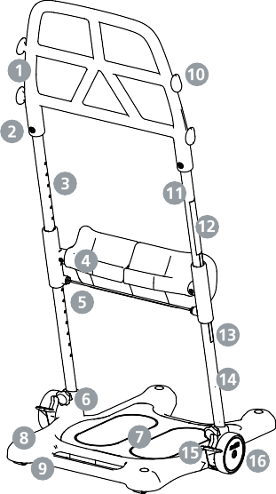
- Vis
- Tube gauche
- Support de jambes
- Câble de déblocage
- Bouton
- Repose-pieds
- Plaque de base
- Roulettes Ø35
- Fixation pour accessoires
(2 hauteurs)
- Tube droit
- Guide d’utilisation rapide
- Marquage de hauteur
- Étiquette du produit
- Pédale de frein
- Roue Ø100

Molift Raiser Pro / BM43099 Rev G / www.etac.com

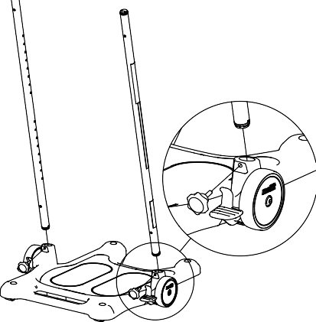 Caractéristiques techniques Montage des tubes sur la plaque de base
1

Charge maximale d’utilisation (CMU) :
170 kg (375 lb)
Poids de l’unité :
10 kg
Dimensions :
Hauteur (A) : 1,2 m
Hauteur (B) : 0,3-0,51 m Profondeur (C) : 0,63 m Largeur (D) : 0,54 m
Largeur (E) : 0,37 m
Hauteur (F) : 0,035 m
Hauteur (G) : 0,057 m
Matériaux :
Aluminium laqué époxy, plas- tique, acier
Durée de vie prévue :
La durée de vie prévue du Molift Raiser Pro est de 5 ans ou 15 000 cycles de transport.

E
C
D
H
A
F
G
B min

- Placez la plaque de base sur une surface plane et serrez les freins. Insérez le tube avec les trous dirigés vers le centre de la plaque. Le tube muni d’une étiquette doit se trouver à droite, côté assistant. Insérez le bouton.

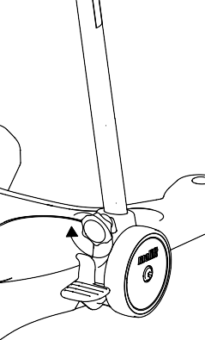
2
- Serrez bien le bouton en le tournant dans le sens des aiguilles d’une montre.

Assurez-vous que le bouton est serré cor- rectement. Des boutons mal serrés peuvent rendre les tubes instables et l’utilisation du Molift Raiser Pro dangereuse.

Montage du support de jambes
B max
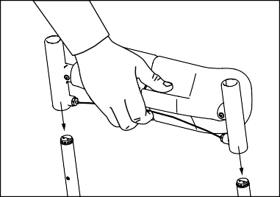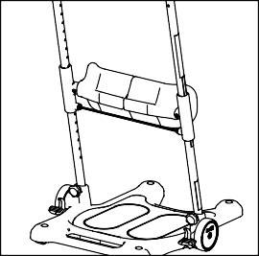Les repose-genoux se règlent séparément. Le support de jambes peut être réglé à 7 niveaux entre 0,3 et 0,51 m. Suivez les deux étapes ci-dessous pour monter le support de jambes :
1
2
”Click”

Éléments fournis

- Tirez sur le câble de déblocage et faites glisser le support de jambes sur les tubes, avec les

- Relâchez le câble et lais- sez le support de jambes se placer à la position

1 support de jambes
1 clé Allen
1 manuel
d’utilisation
coussins dirigés vers l’utilisateur.
souhaitée.

2 boutons tournants

Montage de la poignée

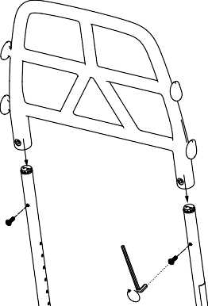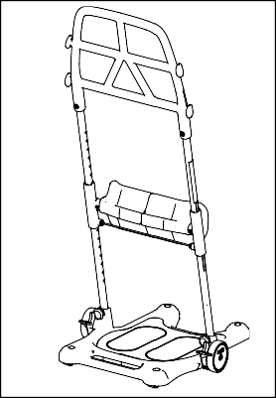2 vis
1
2
1 plaque de base

1
tube droit
1
tube gauche

1 poignée

- Faites coulisser la poignée sur le tube jusqu’à ce que les trous du tube soient alignés avec les trous de la poignée. Insérez les vis Unbrako et serrez-les à l’aide d’une clé Allen.

- Assurez-vous que les vis Unbrako sont dirigées vers le côté assistant.

ES
IT
FR
NL
DE
FI
DA
NO
SV
EN

Molift Raiser Pro / BM43099 Rev G / www.etac.com

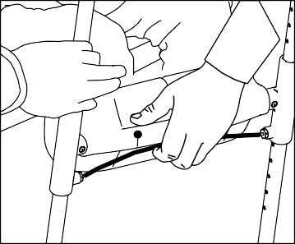 Liste de vérification post-montage Positionnement du Molift Raiser Pro
2

Suivez toutes les étapes de la liste de vérifi- cation post-montage avant de commencer à utiliser le Molift Raiser Pro.

Avant toute utilisation, utilisez cette liste de vérification pour vous assurer que le Molift Raiser Pro est installé et peut fonctionner correctement et en toute sécurité. Consultez les données d’as- semblage disponibles à la page précédente pour de plus amples informations.

- Veillez à ce que le support de jambes soit monté correctement.
- Vérifiez que les deux boutons entre les tubes extérieurs et la plaque de base sont montés correctement et bien serrés.
- Contrôlez que la poignée est montée correctement.
- Assurez-vous que le Molift Raiser Pro se déplace librement.
- Vérifiez que le frein fonctionne correctement.

Réglage de la hauteur du support de jambes

  - 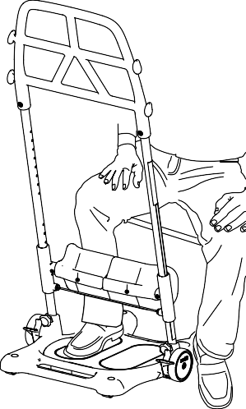L’utilisateur doit placer ses pieds sur le repose- pieds.
1

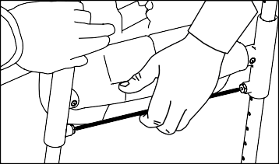
3
”Click”
  - Réglez la hauteur du support de jambes afin que le haut du support se trouve sous le genou de l’utilisateur.
  - Le support de jambes « s’en- cliquète » une fois à la hauteur souhaitée.

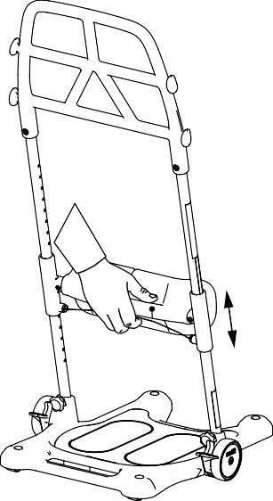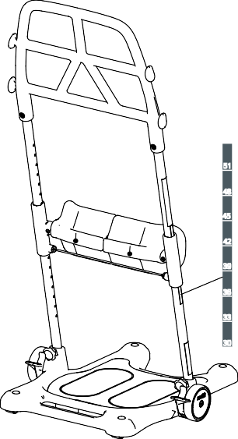 Transfert de l’utilisateur
1
Frein serré
1
2
2
51

48

45

42

39
”Click”
36

33
30

- Tirez le câble à l’arrière des coussins. Ajustez le support de jambes vers le haut ou
le bas jusqu’à la hauteur souhaitée.
- Une fois le support de jambes à la bonne hauteur, relâchez le câble et laissez le support de jambes se placer à la hauteur sou- haitée. Vous entendrez le support de jambes « s’encliqueter » et le câble rouge sera tendu.
La hauteur du support de jambes figure sur le marquage de hauteur sur le tube. Le numéro se trouvant au-dessus du support de jambes indique la bonne hauteur.

  - Bloquez les deux roues en appuyant sur le frein sur l’un des côtés. Les deux roues
se verrouillent peu importe le côté sur lequel l’assistant appuie.
Placez un pied sur le bord de la plaque de base. Adoptez une prise sur la poignée qui soit confortable à la fois pour l’assistant et pour l’utilisateur.
Assurez-vous que les deux côtés sont bien en place.
Appuyez vers le haut ou le bas jusqu’à entendre un clic.
Un support de jambes non attaché risque de glisser vers le bas et de rendre dangereuse l’utilisation du Molift Raiser Pro.

  - Incitez l’utilisateur à se lever tout en contrebalançant son poids à l’aide d’un pied et de vos deux mains (utilisez votre propre poids en vous penchant vers l’arrière).

Les roues doivent toujours être bloquées lorsque l’utilisateur se lève et s’assoit.

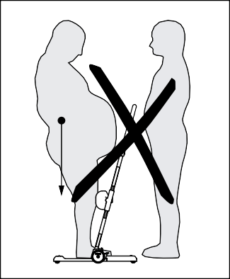
Molift Raiser Pro / BM43099 Rev G / www.etac.com
3

Frein desserré
4
Frein serré

Veillez à ce que le poids de l’utilisateur se trouve près du centre de la plaque de base.

Accessoires

  - Desserrez le frein avec un pied. Tirez le Molift Raiser vers l’arrière, puis dirigez-le vers la nouvelle position assise. Assurez-vous que les roues sont bloquées dans
la nouvelle position. Dans l’idéal, l’utilisateur doit se pla- cer dans le sens de la marche lors du transfert.
Le soignant doit toujours contrebalancer le poids de l’utilisateur lorsque celui-ci se lève ou s’assoit.
  - Bloquez les deux roues. Placez un pied sur le bord du repose- pieds avant que l’utilisateur
ne s’assoie. Faites contrepoids lorsque l’utilisateur s’assoit.
Gardez un contact visuel avec l’utilisateur tout au long du pro- cessus de transfert.

Molift Raiser Soft Handels Molift Raiser Strap
Molift Raiser Strap +

Molift Raiser Belt

Molift Raiser Pro Heel Strap

Transport et stockage
Le Molift Raiser Pro peut être stocké et transporté à des tempé- ratures comprises entre -25 et +70 °C et à une humidité relative comprise entre 15 et 93 %. N’utilisez pas le Molift Raiser Pro pour le transport d’objets.

Utilisateur/assistant
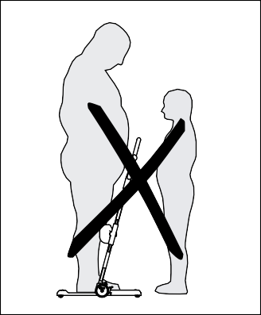
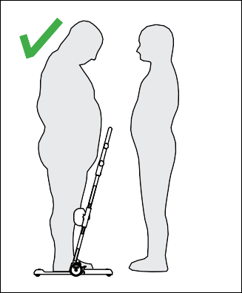
L’assistant doit être en mesure de supporter le poids de l’utilisateur.
Molift Raiser Pro Block

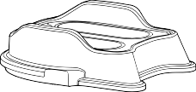
Nettoyage et désinfection
Nettoyez le dispositif régulièrement. Nettoyez les surfaces avec un chiffon humide et un détergent approprié au pH neutre. N’utilisez pas de solvants ou de liquides forts, car ils pourraient endom- mager les surfaces du Molift Raiser Pro. Lorsqu’une désinfection est nécessaire, utilisez de l’alcool isopropylique ou un produit similaire. Évitez les produits de nettoyage abrasifs. Retirez le cas échéant les cheveux et les poils de tapis coincés dans les roues
et assurez-vous que celles-ci tournent librement et que le frein fonctionne correctement. Assurez-vous de ne pas endommager ou ôter les étiquettes lors du nettoyage.

Reconditionnement
Respectez les procédures de nettoyage et d’assemblage. Un document séparé relatif au reconditionnement est disponible sur Etac.com.

Recyclage
Le Molift Raiser Pro peut être mis au rebut selon les procédures applicables aux déchets métalliques et plastiques. Les instructions de recyclage sont disponibles sur Etac.com.

ES
IT
FR
NL
DE
FI
DA
NO
SV
EN

Pièces détachées
Une liste de pièces détachées est disponible sur Etac.com.

Molift Raiser Pro / BM43099 Rev G / www.etac.com

Etichette e simboli
Dichiarazione di conformità CE
Il prodotto e i relativi accessori descritti nelle presenti istruzioni per l’uso (IFU) sono conformi al regolamento (UE) 2017/745 del 5 aprile 2017 - come dispositivo medico, classe di rischio I.
Il prodotto è fabbricato e testato secondo la norma EN 12182:2012 e parti selezionate della norma EN/ ISO 10535:2006.
Qualsiasi incidente grave che si verifichi in relazione al dispositivo deve essere segnalato al produttore e all’autorità competente dello Stato membro in cui risiede l’utente e/o il paziente.
Informazioni generali
Etichetta del prodotto
L’etichetta contiene il numero dell’articolo e il numero di serie (codice a barre). Il codice EAN include:
    - (Numero EAN): xxxxxxxxxxxxxx
(11) (Lotto): AAMMGG
(21) (Numero di serie): xxxxx
(01)XXXXXXXXXXXXXX(11)XXXXXX(21)XXXXXX
Etac A/S Parallelvej 3
DK-8751 Gedved
XXXXXX
www.etac.com
YYYY-MM-DD
ABCDEFGHIJ

Condizioni di utilizzo
Il trasferimento del paziente potrebbe presentare dei rischi. L’apparecchiatura descritta nel presente manuale dell’utente può essere utilizzata solo da personale qualificato.
Garanzia:
Garanzia di 2 anni per difetti di fabbricazione e dei materiali del prodotto. Per termini e condizioni, consultare il sito www.etac. com. Visitare www.etac.com per scaricare la versione più recente della documentazione.

Importante
Leggere il manuale dell’utente prima dell’uso.
È importante comprendere pienamente il contenuto del manuale dell’utente prima di utilizzare l’attrezzatura. Il presente manuale dell’utente contiene importanti istruzioni e informazioni di sicurezza relative a utilizzo di Molift Raiser Pro. Per istruzioni/ informazioni sugli accessori, consultare il manuale dell’utente dedicato. Nel presente manuale, per “utente” si intende la
Simboli

YYYY-MM-DD

70
10

Produttore

Data di produzione

Numero di catalogo

Numero di serie

Dispositivo medico

Marchio CE

Fare riferimento al manuale dell’utente

Temperatura/tempo massimi di lavaggio
Breve manuale dell’utente

persona che viene trasferita. L’assistente è la persona che utilizza Molift Raiser Pro.
Modifiche e utilizzo di componenti fabbricati da altri produttori:
Si consiglia di utilizzare solamente componenti e pezzi di ricambio Etac. Se vengono apportate modifiche al prodotto, la dichiarazio- ne di conformità e la garanzia Etac perdono di validità. Etac non è responsabile di eventuali danni o incidenti che possano verificarsi quando si utilizzano componenti di altri produttori.
170 375 Peso massimo utente
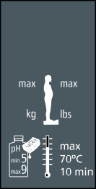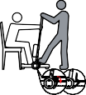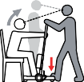(carico di sicurezza)

170 375
pH di lavaggio Importanti informazioni di sicurezza

QR Code

Valutazione del rischio
È importante che Molift Raiser Pro sia stato testato con lo specifico utente e per il trasporto previsto. Valutare i rischi e prendere appunti. Valutare la capacità dell’utente di utilizzare il prodotto e, se necessario, impiegare gli accessori di Molift Raiser Pro adeguati. In quanto assistenti personali, siete responsabili della sicurezza dell’utente.
Le operazioni di riparazione sono consentite esclusivamente al personale tecnico.
Molift Raiser Pro è un ausilio di sollevamento e trasporto da utilizzare in interni su superfici piane per trasferimenti rapidi da una posizione seduta ad altra posizione seduta. Utile per il
trasferimento da sedia a rotelle a letto, sanitari o sedie, può essere utilizzato anche per il riposizionamento in profondità sulla sedia
a rotelle. Gli utenti devono essere attivi, in grado di afferrare l’impugnatura e sollevare il proprio corpo. Raiser Pro è progettato per essere facile da manovrare e funziona bene in spazi ristretti.

Molift Raiser Pro

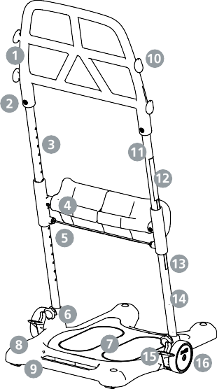
- Impugnatura
- Vite
- Tubo sinistro
- Supporto gamba
- Cavo di rilascio
- Manopola
- Pedana
- Piastra di base
- Ruote orientabili Ø35
- Fissaggio per accessori (2 altezze)
- Tubo destro
- Breve manuale dell’utente
- Altezza dell’etichetta
- Etichetta del prodotto
- Pedale del freno
- Ruota Ø100

Molift Raiser Pro / BM43099 Rev G / www.etac.com

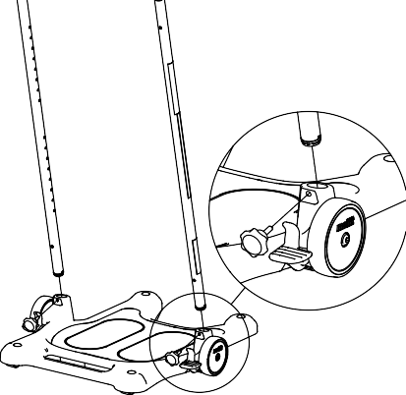
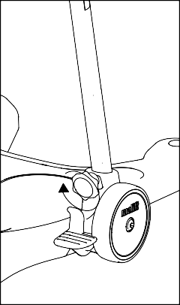
Dati tecnici Montare i tubi sulla piastra della base
1

Carico di lavoro sicuro (SWL):
170 kg
Peso dell’unità:
10 kg
Dimensioni
Altezza (A): 1,2 m
Altezza (B): 0,3–0,51 m
Profondità (C): 0,63 m
Larghezza (D): 0,54 m
Larghezza (E): 0,37 m Altezza gradino (F): 0,035 m Spazio libero (G): 0,057 m
Materiale:
Alluminio verniciato a polvere, plastica, acciaio.
Durata prevista:
Molift Raiser Pro ha una dura- ta prevista di 5 anni o 15.000 cicli di trasporto

E
C
D
H
A
F
G
B min
- Posizionare la piastra della base su una superficie piana e bloccare i freni. Inserire il tubo con i buchi rivolti verso il centro della piastra. Posizionare il tubo con l’etichetta a destra, sul lato dell’assistente. Inserire la manopola.
2
- Serrare saldamente la manopola girandola in senso orario.

Assicurarsi che la manopola sia ben serrata. Manopole allentate possono rendere i tubi instabili e l’utilizzo di Molift Raiser Pro non sicuro.

Montaggio supporto gambe
B max
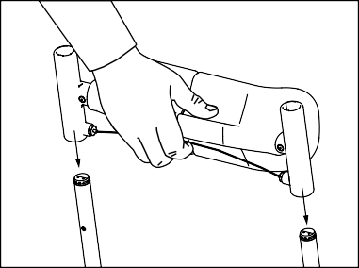I cuscini per le ginocchia sono regolabili individualmente. Il supporto gambe ha 7 livelli di regolazione, da 0,3 a 0,51 metri. Seguire questi due passaggi per il montaggio del supporto gambe:
1
2
”Click”

Componenti in dotazione

Chiave a brugola 1x
Supporto gambe 1X

  - Tirare il cavo di rilascio e inserire il supporto gambe nei tubi con il cuscino rivolto verso l’utente.

  - Rilasciare il cavo e far scivolare il supporto
gambe fino alla posizione desiderata.

Tubo destro 1x

Tubo sinistro 1x

Impugnatura

Manopola 2x
1x
Viti 2x
Piastra della base 1x

Manuale dell’utente 1x

Montaggio dell’impugnatura

    - 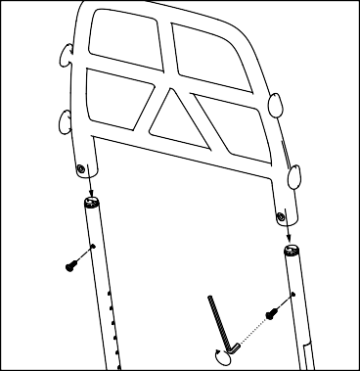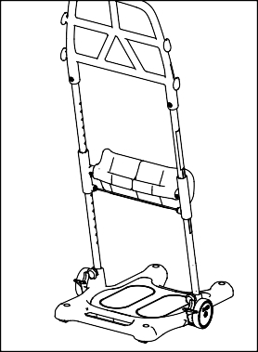Far scivolare l’impugnatura sul tubo in modo che i buchi sul tubo combacino con i buchi sull’impugna- tura. Inserire le viti e serrare con la chiave a brugola.
1
2
    - Assicurarsi che le viti siano rivolte verso il lato dell’assistente.

ES
IT
FR
NL
DE
FI
DA
NO
SV
EN

Molift Raiser Pro / BM43099 Rev G / www.etac.com

Lista di controllo post-montaggio Posizionamento di Molift Raiser Pro
2
Non iniziare a utilizzare Molift Raiser Pro prima di aver completato la lista di controllo post-montaggio.

Usare la presente lista di controllo per verificare la corretta installazione e il corretto e sicuro funzionamento di Molift Raiser Pro prima dell’utilizzo. Per maggiori dettagli, consultare le informazioni di montaggio nella pagina precedente.
- Assicurarsi che il supporto gambe sia montato in modo corretto.
- Assicurarsi che le manopole tra i tubi esterni e la piastra della base siano montate e serrate in modo corretto.
- Assicurarsi che l’impugnatura sia montata in modo corretto.
- Assicurarsi che Molift Raiser Pro si muova liberamente.
- Assicurarsi che il freno funzioni.

Regolazione dell’altezza del supporto gambe

      - I piedi dell’utente vengono collocati sulla piastra di supporto per i piedi.
1

3
”Click”
      - Regolare l’altezza del supporto gambe in modo che la parte supe- riore del supporto sia al di sotto del ginocchio dell’utente.
      - Una volta raggiunta l’altezza desiderata, il supporto gambe “scatta” in posizione.

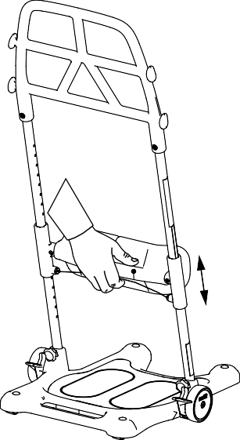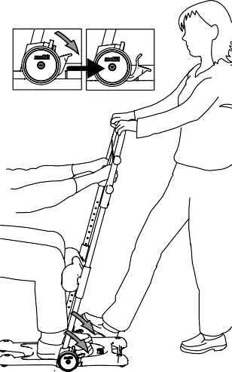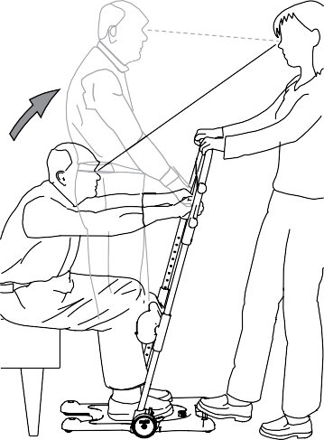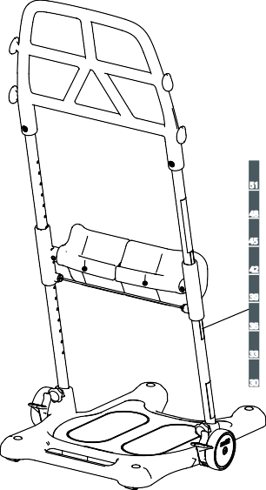 Trasferimento dell’utente
1
Freno bloccato
1
2
2
51

48

45

42

39
”Click”
36

33
30

- Tirare il cavo sul lato poste- riore dei cuscini. Muovere il supporto gambe verso l’alto o il basso fino all’altezza desiderata.
- Una volta raggiunta l’altezza desiderata per il supporto ginocchia, rilasciare il cavo per impostare il supporto gambe a tale altezza. Si udirà uno scatto che indica il corretto posizio- namento del supporto e il cavo rosso tornerà dritto.
L’altezza del supporto ginocchia può essere verificata usando il metro sul tubo. Il numero al di sopra del supporto gambe indica l’altezza corretta.

  - Bloccare entrambe le ruote premendo verso il basso il freno su un lato. Entrambe
le ruote si bloccano indipen- dentemente dal lato premuto dall’assistente.
Collocare un piede sul bordo della piastra della base.
Scegliere una presa sull’im- pugnatura che sia comoda sia per l’assistente che per l’utente.
Assicurarsi che entrambi i lati siano ben montati. Spingere verso l’alto o il basso finché non si sente lo scatto di conferma.
Un supporto gambe non fissato può far scivolare il supporto ginocchia e rendere pericoloso l’utilizzo di Molift Raiser Pro.

  - Incoraggiare l’utente ad alzarsi e, allo stesso tempo, controbilan- ciarne il peso con mani e piedi (usare il peso del proprio corpo inclinandosi all’indietro).

Le ruote devono essere sempre bloccate quan- do l’utente si alza o si siede.

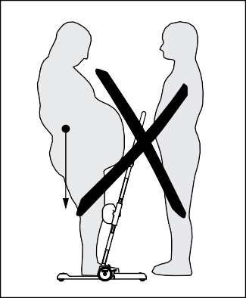
Molift Raiser Pro / BM43099 Rev G / www.etac.com
3

Freno sbloccato
4
Freno bloccato

Assicurarsi che il peso dell’utente sia al centro della piastra della base.

Accessori

  - Sbloccare il freno con il piede. Tirare Molift Raiser all’indietro e portarlo verso la nuova posizione seduta. Accertarsi che le ruote siano bloccate nella nuova posi- zione. Il miglior modo per procedere con il trasporto
è mantenere l’utente rivolto nella direzione di marcia.
L’assistente personale deve sempre controbilan- ciare il peso dell’utente quando quest’ultimo si alza o si siede.
  - Bloccare entrambe le ruote. Collocare un piede sul bordo della piastra di appoggio per i piedi prima che l’utente si sieda. Controbilanciare mentre l’utente si siede. Guardare l’utente negli occhi durante l’intero processo di trasporto.

Molift Raiser Soft Handels Molift Raiser Strap
Molift Raiser Strap +

Molift Raiser Belt

Molift Raiser Pro Heel Strap

Molift Raiser Pro Block

Trasporto e conservazione
Molift Raiser Pro può essere conservato e trasportato a tempera- ture comprese tra -25 °C e 70 °C con umidità relativa compresa tra il 15% e il 93%. Non utilizzare Molift Raiser Pro per il trasporto di oggetti.

Utente/Assistente
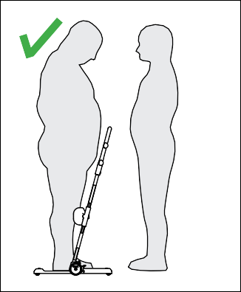
L’assistente deve essere in grado di sostenere il peso dell’utente.

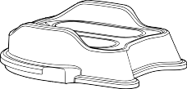
Pulizia e disinfezione
Effettuare regolarmente la pulizia. Pulire le superfici con un panno umido utilizzando un detergente adeguato con pH neutro. Non utilizzare solventi o detergenti aggressivi che potrebbero danneg- giare le superfici di Molift Raiser Pro. Per la disinfezione, quando necessario, utilizzare alcool isopropilico o simili. Evitare prodotti di pulizia abrasivi. Rimuovere capelli e polvere dalle ruote, accertarsi che ruotino liberamente e che i freni funzionino in modo corretto. Accertarsi di non danneggiare o rimuovere le etichette durante la pulizia.

Ricondizionamento
Seguire la procedura di pulizia e montaggio. Un documento separato sul ricondizionamento è disponibile su Etac.com.

Riciclaggio
Molift Raiser Pro può essere smaltito come rifiuto in metallo e plastica. Le istruzioni per il riciclaggio sono disponibili su Etac.com

ES
IT
FR
NL
DE
FI
DA
NO
SV
EN

Ricambi
Un elenco dei ricambi è disponibile su Etac.com.

Molift Raiser Pro / BM43099 Rev G / www.etac.com

Símbolos y etiquetas
Etiqueta del producto:
La etiqueta contiene el número de referencia y el número de serie (códigos de barras). El código EAN contiene:
(01) (n.º EAN): xxxxxxxxxxxxxx
(11) (Lote): AAMMDD
(21) (Número de serie): xxxxx

(01)XXXXXXXXXXXXXX(11)XXXXXX(21)XXXXXX
Etac A/S Parallelvej 3
DK-8751 Gedved
XXXXXX
www.etac.com
YYYY-MM-DD
ABCDEFGHIJ

Condiciones de uso:
Información general
Declaración CE
El producto y sus accesorios relacionados, descritos en estas instrucciones de uso (IDU), cumplen con el reglamento (UE) 2017/745 del 5 de abril de 2017 como producto sanitario, clase de riesgo I.
El producto se ha fabricado y probado según EN 12182:2012 y algunas partes de EN/ISO 10535:2006.
Cualquier incidente grave que se produzca en relación con el dispositivo debe notificarse al fabricante y a la autoridad competente del Estado miembro en el que esté establecido el usuario y/o el paciente.

Trasladar a una persona puede suponer un elemento de riesgo. El equipo tratado en el presente manual de usuario solo debe ser utilizado por personal debidamente formado.
Aviso de garantía:
Garantía de 2 años contra defectos de mano de obra y en materiales de nuestros productos. Consulte los términos y condiciones en www.etac. com.
Visite www.etac.com para descargar la versión más reciente de nuestra documentación.

Importante
¡Lea el manual del usuario antes de usar el equipo!
Es importante entender completamente el contenido del manual del usuario antes de utilizar el equipo. Este manual de usuario contiene instrucciones de seguridad importantes e información relacionada con el uso del Molift Raiser Pro. Para obtener más información e instrucciones sobre los accesorios, consulte los correspondientes manuales del usuario.
Símbolos:

YYYY-MM-DD

70
10

Fabricante

Fecha de fabricación

Número de catálogo

Número de serie

Producto sanitario

Con marcado CE

Consulte el manual del usuario

Temperatura/tiempo máx. en el lavado
Guía de utilización breve:

En este manual, por «usuario» se entiende la persona que es trasladada. El «asistente» es la persona que maneja el Molift Raiser Pro.
Modificaciones y uso de piezas de otros fabricantes:
Recomendamos usar exclusivamente componentes y recambios de Etac. Si se modifica el producto, la declaración de confor- midad dejará de ser válida y Etac no se hará responsable de la garantía. Etac no se hace responsable de los errores o accidentes que puedan producirse al usar componentes de otros fabricantes.
Evaluación de riesgos Es importante que el Molift Raiser Pro se haya probado con el usuario y para el uso previsto. Evalúe los riesgos y tome nota de ellos. Evalúe la habilidad del usuario para utilizar el producto y, en caso necesario, utilice los accesorios adecuados del Molift Raiser Pro. Como asistente, usted es responsable de la seguridad del usuario.
Solamente el personal técnico está autori- zado a realizar reparaciones.

El elevador Molift Raiser Pro es un soporte de elevación para su uso en interiores sobre superficies planas que facilita los
traslados cortos de una posición sentada a otra posición sentada. Especialmente indicado para traslados de la silla de ruedas a la cama, el baño o una silla. También puede utilizarse para colocar a la persona más cerca del respaldo en la silla de ruedas. El usuario debe ser activo, capaz de agarrarse y levantar su propio peso corporal. El diseño del elevador Molift Raiser Pro ofrece un manejo
sencillo y funciona bien en espacios reducidos.
170 375 Peso máximo del
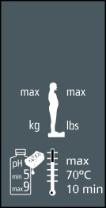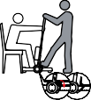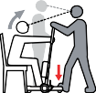usuario (CTS)

170 375
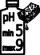 pH en el lavado Información de seguridad importante

Código QR

Molift Raiser Pro

- Asa
- Tornillo
- Bastidor izquierdo
- Soporte para las piernas
- Cable de desbloqueo
- Perno
- Reposapiés
- Placa base
- Ruedas giratorias Ø35
- Fijación para accesorios (2 alturas)
- Bastidor derecho
- Guía de utilización breve
- Etiqueta de altura
- Etiqueta del producto
- Pedal de freno
- Rueda Ø100

Molift Raiser Pro / BM43099 Rev G / www.etac.com

Datos técnicos Montaje de los bastidores en la placa base

Carga de trabajo segura (CTS):
170 kg (375 lb)
Peso de la unidad:
10 kg
Dimensiones:
Altura (A): 1,2 m
Altura (B): 0,3-0,51 m Profundidad (C): 0,63 m Anchura (D): 0,54 m
Anchura (E): 0,37 m
Altura (F): 0,035 m
Distancia (G): 0,057 m
Material:
Aluminio recubierto de pintu- ra, plástico y acero.
Vida útil prevista:
El Molift Raiser Pro tiene una vida útil prevista de 5 años o 15 000 traslados.

E
C
D
H
A
F
G
B min

- 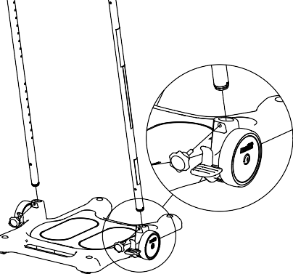Coloque la placa base sobre una superficie plana y bloquee los frenos. Inserte los bastidores con los orificios orientados hacia el centro de la placa. El bastidor con la etiqueta debe situarse a la derecha, sobre el lado del asistente. Introduzca el perno.
1

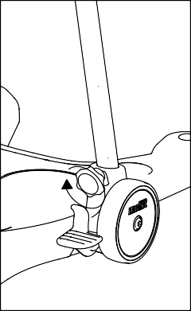
2
- Apriete firmemente el perno girándolo
en el sentido de las agujas del reloj.

Asegúrese de que el perno esté bien apretado. Si está flojo, el bastidor podría tambalearse y sería peligroso utilizar el Molift Raiser Pro.

Montaje del soporte para las piernas
B max
Los cojines para las rodillas se pueden ajustar individualmente. El soporte para las piernas dispone de siete alturas de ajuste que van de los 0,3 a los 0,51 metros. Siga estos dos pasos para montar el soporte para las piernas:

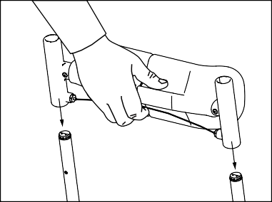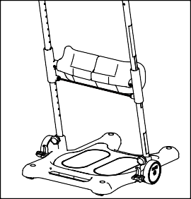 Piezas suministradas
1
2
”Click”

Llave Allen (1)
Soporte para las piernas (1)

Manual del usuario (1)
  - Tire del cable de desbloqueo y deslice el soporte para las piernas sobre el bastidor, con el cojín orientado hacia el usuario.
  - Suelte el cable de desbloqueo para llevar el soporte para las piernas a la posición deseada.

Bastidor derecho (1)

Bastidor izquierdo (1)

Asa (1)

Perno giratorio (2)
Tornillos (2)
Placa base (1)

Montaje del asa

    - 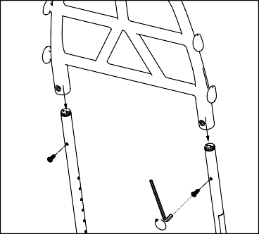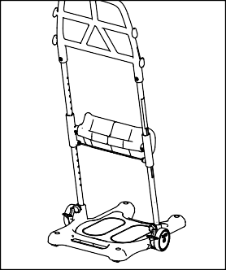Deslice el asa sobre el bastidor de modo que los orificios del bastidor coincidan con los del asa. Coloque los tornillos Unbrako y apriételos con la llave Allen.
1
2
    - Compruebe que los tornillos Unbrako estén orientados hacia el lado del asistente.

ES
IT
FR
NL
DE
FI
DA
NO
SV
EN

Molift Raiser Pro / BM43099 Rev G / www.etac.com

Lista de comprobación después del montaje Colocación del Molift Raiser Pro
2

No empiece a utilizar el Molift Raiser Pro sin haber repasado la lista de comprobación tras su montaje.

Utilice esta lista de comprobación para verificar que el Molift Raiser Pro está instalado y funciona de forma correcta y segura antes de su uso. Consulte la información de montaje de la página anterior para ver los detalles.
- Asegúrese de que el soporte para las piernas esté bien montado.
- Compruebe que los dos pernos situados entre los bas- tidores y la placa base estén montados correctamente y bien apretados.
- Asegúrese de que el asa esté bien montada.
- Compruebe que el Molift Raiser Pro se mueve sin problemas.
- Compruebe el correcto funcionamiento de los frenos.

Ajuste de la altura de soporte de la extremidad

      - Los pies del usuario se colocan en el reposapiés.
1

3
”Click”
      - Ajuste la altura del soporte para las piernas de modo que la parte superior del soporte quede por debajo de la rodilla del usuario.
      - Cuando el soporte para las piernas alcance la altura deseada, fíjelo en su posición.

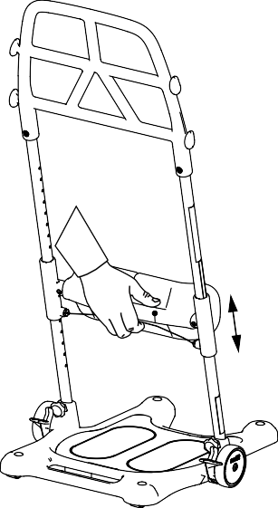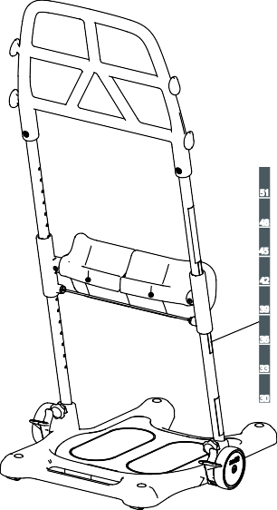 Traslado del usuario
1
Freno bloqueado
1
2
2
51

48

45

42

39
”Click”
36

33
30

- Tire del cable situado tras los cojines. Suba/baje el soporte para las piernas hasta la altura deseada.
- Cuando el soporte para las rodillas alcance la altura deseada, suelte el cable de desbloqueo
y deje que el soporte para las piernas se asiente. Cuando esto suceda, oirá un clic y el cable rojo se tensará.
La altura del soporte para las rodillas puede leerse en la escala del bastidor. El número que figura encima del soporte de la extremi- dad indica la altura correcta.

  - Bloquee las dos ruedas presionando hacia abajo el freno de un lateral. Ambas ruedas se bloquean indepen- dientemente del lado que pise el asistente.
Coloque un pie en el borde de la placa base. Elija un punto de apoyo que resulte cómodo para ambos (asisten- te y usuario).
Asegúrese de que los dos lados estén correcta- mente fijados.
Deslice el soporte hacia arriba o abajo hasta oír el clic.
Si no quedase correctamente fijado, el soporte para las piernas podría bajarse y hacer que fuese peligroso utilizar el Molift Raiser Pro.

  - Ayude al usuario a ponerse de pie y, al mismo tiempo, equilibre el peso del usuario con un pie y las manos (utilice su peso corporal inclinándose hacia atrás).

Las ruedas deben bloquearse siempre que el usuario se levante y se siente.

Molift Raiser Pro / BM43099 Rev G / www.etac.com
3

Freno desbloqueado
4
Freno bloqueado

Asegúrese de que el peso del usuario se encuentre cerca del centro de la placa base.

  - Desbloquee el freno con un pie. Tire del Molift Raiser Pro hacia atrás y llévelo al nuevo asiento. Asegúrese de que las ruedas de este estén bloqueadas. El traslado será mejor si el paciente se coloca en la dirección del movimien- to

  - Bloquee ambas ruedas. Coloque un pie en el borde del reposapiés antes de que el usuario se siente. Equilibre mientras que el usuario se sienta. Mantenga el contacto visual con el usuario durante todo el pro- ceso de traslado.

Accesorios
Molift Raiser Soft Handels Molift Raiser Strap
Molift Raiser Strap +

Molift Raiser Belt

Molift Raiser Pro Heel Strap

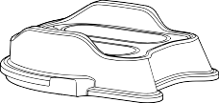
Transporte y almacenamiento
El cuidador siempre debe equilibrar el peso del usuario cuando se levante o se siente.
Molift Raiser Pro Block

El Molift Raiser Pro puede almacenarse y transportarse a tempe- raturas situadas entre –25 y 70 °C con una humedad relativa de entre el 15 y el 93 %. El Molift Raiser Pro no debe utilizarse para el transporte de mercancías.

Usuario/asistente
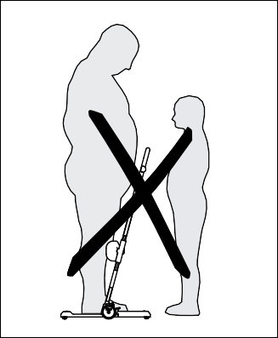
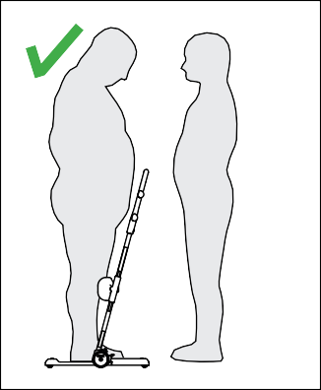
El asistente debe poder soportar el peso del usuario.

Limpieza y desinfección
Limpie el producto con regularidad. Limpie las superficies con un paño húmedo utilizando un detergente con el pH neutro adecuado. No utilice disolventes ni líquidos fuertes, pues podría dañar las superficies del Molift Raiser Pro. Cuando sea necesario desinfectar, utilice alcohol isopropílico o similares. Evite utilizar productos de limpieza abrasivos. Retire las posibles pelusas y los pelos de las ruedas y compruebe que las ruedas giren sin proble- mas y los frenos funcionen correctamente. Asegúrese de que las etiquetas no se hayan dañado ni eliminado con la limpieza.

Ajustes
Siga el procedimiento establecido para la limpieza y el montaje. La documentación específica de los ajustes está disponible en Etac.com.

Reciclaje
El Molift Raiser Pro puede desecharse como residuo metálico y plástico. Las instrucciones para el reciclaje se proporcionan en Etac.com.

ES
IT
FR
NL
DE
FI
DA
NO
SV
EN

Piezas de recambio
Hay una lista de piezas de recambio disponible en Etac.com.

Etac A/S Parallelvej 3
DK-8751 Gedved www.etac.com

